ИП Орлова Эмилия Александровна


ИНН: 635010238208 ОГРН: 325784700087818

УТВЕРЖДАЮ
Руководитель ИП Орлова Э.А.



__________________ Орлова Э.А.
дата 7.06.2025

Дополнительная общеобразовательная общеразвивающая программа

«ЗНАТЬ: Второй шаг»
на 2025 – 2026 годы
Возраст обучающихся: 7 -9 лет.
Срок реализации программы: 1 учебный год (с 01.09.2025 по 28.05.2026)

Санкт-Петербург 2025

Раздел 1. Комплекс основных характеристик Программы.
- Пояснительная записка (общая характеристика Программы)
Дополнительная общеобразовательная общеразвивающая программа «ЗНАТЬ:Второй шаг» ИП Орлова Эмилия Александровна (далее – «Программа» и «Организатор») на 2025 - 2026 учебный год определяет цели, задачи, планируемые результаты, объем, содержание и порядок организации образовательного процесса дополнительного образования.
Программа составлена в соответствии с:

  - Федеральным законом от 29.12.2012 г. № 273-ФЗ «Об образовании в Российской Федерации»;
  - приказом Министерства Просвещения Российской Федерации N 629 от 27.07.2022 «Об утверждении порядка организации и осуществления образовательной деятельности по дополнительным общеобразовательным программам»;
  - Распоряжением Правительства РФ от 31.03.2022 № 678-р «Об утверждении Концепции развития дополнительного образования детей и признании утратившим силу Распоряжения Правительства РФ от 04.09.2014 № 1726-р»;
  - Письмом Минобрнауки РФ от 18.11.2015 № 09-3242 «О направлении информации» (вместе Методические рекомендации по проектированию дополнительных общеразвивающих программ) и других нормативных документов;

Уровень Программы: стартовый (предполагает использование и реализацию общедоступных и универсальных форм организации материала, минимальную сложность предлагаемого для освоения содержания программы).
Направленность Программы: социально-гуманитарная
Актуальность Программы базируется на анализе детского и родительского спроса, а также на современных тенденциях развития системы дополнительного образования. В условиях современного мира, родители часто переводят детей на семейную/индивидуальную форму обучения или на обучение в форме самообразования по образовательным программам. В связи с этим, на передний план выдвигается необходимость обеспечения детям возможности получать дополнительную педагогическую помощь, в том числе удовлетворять индивидуальные потребности в интеллектуальном, нравственном развитии из внешних источников посредством применения электронного обучения и дистанционных образовательных технологий.
Отличительной особенностью Программы является ее построение на следующих дидактических принципах: доступность и соответствие возрастным особенностям, наглядность и иллюстративность, научность и обоснованность, наличие методологической базы и теоретической основы.
Педагогически целесообразным для интеллектуального и нравственного развития детей является введение нового теоретического материала с помощью активных методов электронного обучения. Так, образовательный процесс контролируется посредством тестирования, оценки домашних заданий и анализа результатов аттестационных работ, что обеспечивает результативность и глубокое усвоение Программы обучающимися.

Возраст обучающихся.
Программа предназначена для детей от 7 до 9 лет и формируется с учетом возрастных особенностей развития детей.
Так, особенности детей в возрасте от 7 до 9 лет связаны с коренным изменением социальной ситуации развития ребенка. Ребенок становится «общественным» субъектом и имеет теперь социально значимые обязанности, за выполнение которых получает общественную оценку. В рамках учебной деятельности складываются психологические новообразования, характеризующие наиболее значимые достижения в развитии детей и являющиеся фундаментом, обеспечивающим развитие на следующем возрастном этапе.

Сроки реализации Программы и формы обучения.
Условия набора: по желанию детей и их родителей, с учетом возрастных особенностей детей и наличия знаний по дисциплинам Программы.
Программа рассчитана на 1 учебный год (с 01.09.2025 по 28.05.2026).
Объем программы очной формы обучения (общее количество академических часов): 340 академических часов.

Формы обучения:
- Очная.
Программа реализуется Организатором самостоятельно исключительно посредством применения электронного обучения и дистанционных образовательных технологий.
Местом осуществления образовательной деятельности является место нахождения Организатора независимо от места нахождения обучающихся.

Особенности организации образовательного процесса.
Программа имеет нелинейный характер и основана на концентрическом принципе освоения содержания в течение девяти месяцев (учебного года).
Организационные формы обучения: групповая, фронтальная или индивидуальная. Режим занятий: продолжительность одного академического часа - 45 минут.
Общее количество часов в неделю (учебная нагрузка) – до 10 академических часов.

Учебный план*.

  - Основная учебная деятельность.
№  пп/п | Название дисциплины | Трудоемкость (количество  академических часов)
11. | Русский язык | 102
22. | Литературное чтение | 34
33. | Математика | 102
44. | Окружающий мир | 34
55. | Английский язык | 68
Всего: |  | 340
*подробнее см. Приложение №1.

Цели и задачи Программы

Цели Программы:

- становление и формирование личности обучающихся;
- формирование нравственных убеждений, эстетического вкуса;
- овладение основами наук, навыками умственного труда;
- развитие склонностей, интересов, способностей к социальному самоопределению.

Задачи Программы:

- Образовательные задачи:
  - формирование целостной картины мира и осознание места в нём человека на основе единства рационально-научного познания и эмоционально-ценностного осмысления ребенком личного опыта общения с людьми и природой;
  - формирование начальных знаний и умений в различных областях элементарной математики;
  - формирование способности к интеллектуальной деятельности (логического и знаково-символического мышления), пространственного воображения, математической речи; умение строить рассуждения, выбирать аргументацию, различать обоснованные и необоснованные суждения, вести поиск информации (фактов, оснований для упорядочения, вариантов и др.);
  - развитие речи, мышления, воображения, умения выбирать средства языка в соответствии с целями, задачами и условиями общения; формирование первоначальных представлений о системе и структуре русского языка; формирование навыков культуры речи во всех ее проявлениях;
  - овладение осознанным, правильным, беглым и выразительным чтением; формирование читательского кругозора и приобретение опыта самостоятельной читательской деятельности, совершенствование всех видов речевой деятельности;
  - расширение лингвистического кругозора; формирование элементарной иноязычной коммуникативной компетенции;
  - развитие познавательных умений (поиск и выделение необходимой информации, структурирование знаний, самостоятельное создание алгоритмов деятельности при решении проблем поискового характера и другое);

Воспитательные задачи:
  - воспитание и развитие личностных качеств (ответственности, коммуникабельности, целеустремленности и другое);
  - формирование трудолюбия и требовательности к себе;
  - воспитание позитивного эмоционально-ценностного отношения к русскому языку, чувства сопричастности к сохранению его уникальности и чистоты; пробуждение познавательного интереса к языку, стремления совершенствовать свою речь;
  - воспитание интереса к математике, осознание возможностей и роли математики в познании окружающего мира, понимание математики как части общечеловеческой культуры, стремления использовать математические знания в повседневной жизни;
  - воспитание эстетического отношения к действительности, отраженной в художественной литературе;
  - формирование адекватной самооценки учащихся, развитие коммуникативных навыков, культуры общения со сверстниками, умения полно и точно выражать свои мысли.

Развивающие задачи:
  - формирование образовательного базиса, основанного не только на знаниях, но и на соответствующем культурном уровне развития личности, создание необходимых условий для ее самореализации;
  - становление коммуникативной культуры обучающихся и их общего речевого развития;
  - развитие регулятивных умений (ставить цели, планировать собственную деятельность и способы достижения результата, осуществлять контроль и коррекцию деятельности и другое);
  - развитие способности свободно, нестандартно мыслить, умение передать свою мысль в письменной и устной форме.

Планируемые результаты

Личностные результаты:
  - готовность и способность к саморазвитию и личностному самоопределению, общественной активной личности, культуры общения и поведения в социуме;
  - учебно-познавательный интерес к образованию;
  - способность к самооценке на основе критерия успешности деятельности;
  - заложены основы социально ценных личностных и нравственных качеств: трудолюбие, организованность, добросовестное отношение к делу, инициативность, любознательность, потребность помогать другим, уважение к чужому труду и результатам труда.

Метапредметные результаты:
  - усвоение учащимися способов универсальных учебных действий и коммуникативных навыков, которые обеспечивают способность учащихся к самостоятельному усвоению новых знаний и навыков;
  - развитие мотивации, потребности в саморазвитии, самостоятельности, ответственности, активности;
  - учитывать выделенные ориентиры действий в новых техниках, планировать свои действия;
  - осуществлять итоговый и пошаговый контроль в своей деятельности;
  - адекватно воспринимать оценку своих работ;
  - вносить необходимые коррективы в действие после его завершения на основе оценки и характеристики допущенных ошибок.

Предметные результаты:
  - развитие интереса к предмету, включение в познавательную деятельность,
  - приобретение определенных знаний, умений, навыков, освоенных учащимися в ходе изучения предмета;
  - умение обращаться к справочной литературе для получения дополнительной информации в соответствии с учебной задачей;

Русский язык:
- Первоначальное представление о некоторых нормах русского языка (орфоэпических, орфографических, пунктуационных) и правилах речевого этикета (в объёме изучаемого курса).
- Начальные умения выбирать адекватные языковые средства при составлении небольших монологических высказываний.
- Овладение первоначальными научными представлениями о системе и структуре русского языка, знакомство с некоторыми языковыми понятиями и их признаками из разделов: фонетика и графика, лексика, морфемика, морфология и синтаксис (в объёме изучаемого курса).
- Применение орфографических правил и правил постановки знаков препинания в процессе выполнения письменных работ (в объёме изучаемого курса).
- Первоначальные умения проверять написанное.
- Овладение учебными действиями с изучаемыми языковыми единицами.
- Формирование начальных умений находить, характеризовать, сравнивать, классифицировать такие языковые единицы, как звук, буква, слог, слово, слово как часть речи, слово как член предложения, предложение (в объёме изучаемого курса).

Математика:
- Использование приобретённых математических знаний для описания и объяснения окружающих предметов, процессов, явлений, а также для оценки их количественных и пространственных отношений.
- Овладение основами логического и алгоритмического мышления, пространственного воображения и математической речи, основами счёта, измерения, прикидки результата и его оценки, наглядного представления данных в разной форме (таблицы, схемы, диаграммы), записи и выполнения алгоритмов.
- Приобретение начального опыта применения математических знаний для решения учебно-познавательных и учебно-практических задач.
- Умения выполнять устно и письменно арифметические действия с числами и числовыми выражениями, решать текстовые задачи, выполнять и строить алгоритмы и стратегии в игре, исследовать, распознавать и изображать геометрические фигуры, работать с таблицами, схемами, диаграммами, цепочками, представлять, анализировать и интерпретировать данные.

Литературное чтение:

- Осознание значимости чтения для личного развития; формирование представлений о людях, окружающем мире, культуре, первоначальных этических представлений, понятий о добре и зле, дружбе, честности; выработка потребности в систематическом чтении.
- Достижение необходимого для продолжения образования уровня читательской компетентности, общего речевого развития, т. е. овладение чтением вслух и про себя, элементарными приёмами анализа художественных, научно-познавательных и учебных текстов с использованием элементарных литературоведческих понятий.
- Использование разных видов чтения (изучающее (смысловое), выборочное, поисковое); умение осознанно воспринимать и оценивать содержание и специфику различных текстов, участвовать в их обсуждении, давать и обосновывать нравственную оценку поступков героев.
- Умение самостоятельно выбирать интересующую литературу, пользоваться справочными источниками для понимания и получения дополнительной информации, составляя самостоятельно краткую аннотацию.
- Умение использовать простейшие виды анализа различных текстов: устанавливать причинно-следственные связи и определять главную мысль произведения, делить текст
на части, озаглавливать их, составлять простой план, находить средства выразительности, пересказывать произведение.
- Умение работать с разными видами текстов, находить характерные особенности научно- познавательных, учебных и художественных произведений. На практическом уровне овладеть некоторыми видами письменной речи (повествование — создание текста по аналогии, рассуждение — письменный ответ на вопрос, описание — характеристика героев; умение написать отзыв на прочитанное произведение).
- Развитие художественно-творческих способностей, умение создавать собственный текст на основе художественного произведения, репродукции картин художников, иллюстраций, личного опыта.

Окружающий мир:

- Сформированность уважительного отношения к своей семье, истории, культуре.
- Осознание целостности окружающего мира, освоение основ экологической грамотности, элементарных правил нравственного поведения в мире природы и людей, норм здоровьесберегающего поведения в природной и социальной среде.
- Освоение доступных способов изучения природы и общества (наблюдение, запись, измерение, опыт, сравнение, классификация и др. с получением информации из семейных архивов, от окружающих людей, в открытом информационном пространстве).
- Развитие навыков устанавливать и выявлять причинно-следственные связи в окружающем мире.

Английский язык:

- Приобретение начальных навыков общения в устной и письменной форме с носителями иностранного языка на основе своих речевых возможностей и потребностей.
- Освоение правил речевого и неречевого поведения.
- Освоение начальных лингвистических представлений, которые необходимы для овладения на элементарном уровне устной и письменной речью на иностранном языке, расширяя таким образом лингвистический кругозор.
- Формирование дружелюбного отношения и толерантности к носителям другого языка на основе знакомства с жизнью своих сверстников в других странах, с детским фольклором и доступными образцами детской художественной литературы.

Раздел 2. Комплекс организационно-педагогических условий.

- Календарный учебный график

Начало 2025/2026 учебного года – 01.09.2025; Окончание 2025/2026 учебного года – 28.05.2026; Продолжительность учебной недели: 5 дней;
Сроки реализации, количество учебных недель в год: 34 недели (с 01.09.2025 по 28.05.2026).

Количество часов/неделю по каждой дисциплине |  |  |  |  | Количество занятий/неделю, 1 занятие = 1  академический час
Русский  язык (письмо) | Математика | Окружающий мир | Литературное чтение | Английский язык | Количество занятий/неделю, 1 занятие = 1  академический час
3 | 3 | 1 | 1 | 2 | 10 занятий в неделю по  расписанию

Система организации учебного года: четверти.
Учебные периоды | Сроки начала и окончания учебных периодов | Количество учебных недель (учебных дней) по плану
I четверть | 01.09.2025-5.10.2025 | 8 недель
II четверть | 05.11.2025 -28.12.2025 | 8 недель
III четверть | 09.01.2026 -21.03.2026 | 10 недель
IV четверть | 31.03.2026 -28.05.2026 | 8 недель

Условия реализации программы

Организатором созданы условия для функционирования электронной информационной образовательной среды, включающей в себя:
  - электронные информационные и образовательные ресурсы;
  - совокупность соответствующих информационных технологий, телекоммуникационных технологий, технологических средств.

Онлайн-платформа, на которой реализуется дистанционное обучение, обеспечивает освоение обучающимися образовательной программы в полном объеме независимо от их места нахождения.

Оценивание результатов деятельности обучающихся

В течение обучения проводится текущий контроль и промежуточная аттестация. Текущий контроль может включать следующие формы: творческие работы, самостоятельные работы.
Промежуточная аттестация проводится в форме зачета
Подведение итогов проводится по завершении Программы в целом.

Критерии оценивания контрольных работ:
- сроки предоставления контрольной работы;
- уровень самостоятельности выполнения работы;
- показан ли соответствующий уровень знаний изученного материала по заданной теме, проявлен ли творческий подход при ответе на вопросы;
- степень осознанности, понимания изученного;
- умение глубоко анализировать проблему и делать обобщающие выводы;
- грамотность выполнения с точки зрения поставленной задачи и языковое оформление ответа.

Оценочные материалы контрольных работ в Приложении 2*

Формы контроля усвоения Программы

Виды контроля | Содержание | Методы | Сроки контроля
Текущий | Освоение материала по темам | Творческие и практические задания, выполнение  образцов, упражнения | В течение года
Текущий | Творческий потенциал обучающихся | Наблюдение, игры | В течение года
Текущий | Оценка самостоятельности, возможностей, способность к самоконтролю | Наблюдение | 1 раз в полугодие
Итоговый | Контроль выполнения поставленных задач,  уровень творческого развития и самостоятельности | Выполнение графических заданий | Май

Методические материалы
Способы работы с детьми фронтальные, индивидуальные и групповые, практические и теоретические.
Основные методы организации образовательной деятельности: словесный, наглядный и практический методы передачи и восприятия информации.
В обучении используется личностно-ориентированный подход, дифференцированный подход, диалогические методы взаимодействия.
Занятия проводятся в форме лекций, вебинаров, практических занятий.

5 Требования к педагогическим кадрам:
- Образование: Высшее педагогическое образование по направлению "Начальное образование" "Педагогика и психология" или другому направлению, соответствующему профилю программы.
- Квалификация: Соответствие требованиям профессионального стандарта "Педагог (педагогическая деятельность в сфере дошкольного, начального общего, основного общего, среднего общего образования) (воспитатель, учитель)".
- Опыт работы: Не менее 3 лет педагогического стажа, в том числе опыт работы с детьми младшего школьного возраста.
- Профессиональные компетенции: Знание предметного содержания программы, владение современными педагогическими технологиями, умение разрабатывать и реализовывать учебные планы и программы, проводить мониторинг образовательных результатов.
- Личностные качества: Коммуникабельность, ответственность, эмоциональный интеллект, умение создавать комфортную образовательную среду.
Организационные условия:
- Кадровое обеспечение: Один учитель-предметник на класс
- Материально-техническое обеспечение: Наличие компьютера, учебно-методические пособия, наглядные материалы.
- Информационно-образовательная среда: Наличие доступа к образовательным платформам, онлайн-ресурсам, возможность использования цифровых образовательных технологий.
- Методическое обеспечение: Наличие рабочих программ, планов уроков, диагностических материалов, методических рекомендаций.

Учебный план

Программы ЗНАТЬ: Второй шаг

I. СОДЕРЖАНИЕ ПРЕДМЕТА РУССКИЙ ЯЗЫК

Общие сведения о языке
Язык как основное средство человеческого общения и явление национальной культуры. Первоначальные представления о многообразии языкового пространства России и мира. Методы познания языка: наблюдение, анализ.

Фонетика и графика
Смыслоразличительная функция звуков; различение звуков и букв; различение ударных и безударных гласных звуков, согласного звука [й’] и гласного звука [и], твёрдых и мягких согласных звуков, звонких и глухих согласных звуков; шипящие согласные звуки [ж], [ш], [ч’], [щ’]; обозначение на письме твёрдости и мягкости согласных звуков, функции букв е, ё, ю, я (повторение изученного в 1 классе).
Парные и непарные по твёрдости ‑ мягкости согласные звуки. Парные и непарные по звонкости ‑ глухости согласные звуки.
Качественная характеристика звука: гласный ‑ согласный; гласный ударный ‑ безударный; согласный твёрдый ‑ мягкий, парный ‑ непарный; согласный звонкий ‑ глухой, парный ‑ непарный.
Функции ь: показатель мягкости предшествующего согласного в конце и в середине слова; разделительный. Использование на письме разделительных ъ и ь.
Соотношение звукового и буквенного состава в словах с буквами е, ё, ю, я (в начале слова и после гласных).
Деление слов на слоги (в том числе при стечении согласных). Использование знания алфавита при работе со словарями.
Небуквенные графические средства: пробел между словами, знак переноса, абзац (красная строка), пунктуационные знаки (в пределах изученного).

Орфоэпия
Произношение звуков и сочетаний звуков, ударение в словах в соответствии с нормами современного русского литературного языка (на ограниченном перечне слов, отрабатываемом в учебнике). Использование отработанного перечня слов (орфоэпического словаря учебника) для решения практических задач.

Лексика
Слово как единство звучания и значения. Лексическое значение слова (общее представление). Выявление слов, значение которых требует уточнения. Определение значения слова по тексту или уточнение значения с помощью толкового словаря.
Однозначные и многозначные слова (простые случаи, наблюдение). Наблюдение за использованием в речи синонимов, антонимов.

Состав слова (морфемика)
Корень как обязательная часть слова. Однокоренные (родственные) слова. Признаки однокоренных (родственных) слов. Различение однокоренных слов и синонимов,
однокоренных слов и слов с омонимичными корнями. Выделение в словах корня (простые случаи).
Окончание как изменяемая часть слова. Изменение формы слова с помощью окончания. Различение изменяемых и неизменяемых слов.
Суффикс как часть слова (наблюдение). Приставка как часть слова (наблюдение).

Морфология
Имя существительное (ознакомление): общее значение, вопросы («кто?», «что?»), употребление в речи.
Глагол (ознакомление): общее значение, вопросы («что делать?», «что сделать?» и другие), употребление в речи.
Имя прилагательное (ознакомление): общее значение, вопросы («какой?», «какая?»,
«какое?», «какие?»), употребление в речи.
Предлог. Отличие предлогов от приставок. Наиболее распространённые предлоги: в, на, из, без, над, до, у, о, об и другое.

Синтаксис
Порядок слов в предложении; связь слов в предложении (повторение).
Предложение как единица языка. Предложение и слово. Отличие предложения от слова. Наблюдение за выделением в устной речи одного из слов предложения (логическое ударение).
Виды предложений по цели высказывания: повествовательные, вопросительные, побудительные предложения.
Виды предложений по эмоциональной окраске (по интонации): восклицательные и невосклицательные предложения.

Орфография и пунктуация
Прописная буква в начале предложения и в именах собственных (имена и фамилии людей, клички животных); знаки препинания в конце предложения; перенос слов со строки на строку (без учёта морфемного членения слова); гласные после шипящих в сочетаниях жи, ши (в положении под ударением), ча, ща, чу, щу; сочетания чк, чн (повторение правил правописания, изученных в 1 классе).
Орфографическая зоркость как осознание места возможного возникновения орфографической ошибки. Понятие орфограммы. Различные способы решения орфографической задачи в зависимости от места орфограммы в слове. Использование орфографического словаря учебника для определения (уточнения) написания слова. Контроль и самоконтроль при проверке собственных и предложенных текстов.
Правила правописания и их применение:
разделительный мягкий знак; сочетания чт, щн, нч;
проверяемые безударные гласные в корне слова; парные звонкие и глухие согласные в корне слова;
непроверяемые гласные и согласные (перечень слов в орфографическом словаре учебника);
прописная буква в именах собственных: имена, фамилии, отчества людей, клички животных, географические названия;
раздельное написание предлогов с именами существительными.

Развитие речи
Выбор языковых средств в соответствии с целями и условиями устного общения для эффективного решения коммуникативной задачи (для ответа на заданный вопрос, для выражения собственного мнения). Умение вести разговор (начать, поддержать, закончить разговор, привлечь внимание и другое). Практическое овладение диалогической формой речи. Соблюдение норм речевого этикета и орфоэпических норм в ситуациях учебного и бытового общения. Умение договариваться и приходить к общему решению в совместной деятельности при проведении парной и групповой работы.
Составление устного рассказа по репродукции картины. Составление устного рассказа с опорой на личные наблюдения и на вопросы.
Текст. Признаки текста: смысловое единство предложений в тексте; последовательность предложений в тексте; выражение в тексте законченной мысли. Тема текста. Основная мысль. Заглавие текста. Подбор заголовков к предложенным текстам. Последовательность частей текста (абзацев). Корректирование текстов с нарушенным порядком предложений и абзацев.
Типы текстов: описание, повествование, рассуждение, их особенности (первичное ознакомление).
Поздравление и поздравительная открытка.
Понимание текста: развитие умения формулировать простые выводы на основе информации, содержащейся в тексте. Выразительное чтение текста вслух с соблюдением правильной интонации.
Подробное изложение повествовательного текста объёмом 30-45 слов с опорой на вопросы.

II СОДЕРЖАНИЕ ПРЕДМЕТА ЛИТЕРАТУРНОЕ ЧТЕНИЕ

Вводный урок по курсу литературного чтения
Научиться владеть понятиями «писатель», «автор», «произведение». Знакомиться с учебником, системой условных обозначений, содержанием учебника, словарём.

Устное народное творчество
Выявлять в тексте слова и выражения, значения которых непонятно, и осознавать потребность в выяснении их смысла; пользоваться сносками и школьным толковым словарём. Отвечать на вопросы по содержанию словами текста. Определять эмоциональный характер текста; осознавать авторское и собственное отношение
к персонажам.

Сказки народов нашей страны
Выявлять в тексте слова и выражения, значения которых непонятно, и осознавать потребность в выяснении их смысла; пользоваться сносками и школьным толковым словарём. Отвечать на вопросы по содержанию словами текста. Определять эмоциональный характер текста.

Народная мудрость в переводе Л.Н. Толстого
Выявлять в тексте слова и выражения, значения которых непонятно, и осознавать потребность в выяснении их смысла; пользоваться сносками и школьным толковым словарём. Отвечать на вопросы по содержанию словами текста. Определять эмоциональный характер текста.

Родина наша
Отвечать на вопросы по содержанию словами текста. Определять эмоциональный характер текста.

Наши родные
Характеризовать персонажи, определять собственное отношение к поступкам. Составлять картинный план. Пересказывать с опорой на картинный план. Составлять подробный и творческий рассказ по изменённому плану.

Верные друзья
Характеризовать персонажи, определять собственное отношение к поступкам. Отвечать на вопросы по содержанию словами текста. Определять эмоциональный характер текста.

О старании и труде...
Отвечать на вопросы по содержанию словами текста. Определять эмоциональный характер текста; осознавать авторское и собственное отношение
к персонажам.

Картины родной природы
Выявлять в тексте слова и выражения, значения которых непонятно, и осознавать потребность в выяснении их смысла; пользоваться сносками и школьным толковым словарём. Отвечать на вопросы по содержанию словами текста. Определять эмоциональный характер текста.

Зима вьюжная
Определять эмоциональный характер текста. Выделять опорные (наиболее важные для понимания читаемого) слова. Опираться на авторские ремарки для характеристики персонажей.

Пришла весна
Выявлять в тексте слова и выражения, значения которых непонятно, и осознавать потребность в выяснении их смысла; пользоваться сносками и школьным толковым словарём. Отвечать на вопросы по содержанию словами текста. Определять эмоциональный характер текста; осознавать авторское и собственное отношение к персонажам.

Снова солнечное лето
Выявлять в тексте слова и выражения, значения которых непонятно, и осознавать потребность в выяснении их смысла; пользоваться сносками и школьным толковым словарём. Отвечать на вопросы по содержанию словами текста. Определять эмоциональный характер текста.
Опираться на авторские ремарки для характеристики персонажей

III. Содержание ПРЕДМЕТА математикА
Числа и арифметические действия с ними. Приёмы устного сложения и вычитания двузначных чисел. Запись сложения и вычитания двузначных чисел в столбик. Сложение и вычитание двузначных чисел с переходом через разряд.
Сотня. Счёт сотнями. Наглядное изображение сотен. Чтение, запись, сравнение, сложение и вычитание круглых сотен (чисел с нулями на конце, выражающих целое число сотен).
Счёт сотнями, десятками и единицами. Наглядное изображение трёхзначных чисел. Чтение, запись, упорядочивание и сравнение трёхзначных чисел, их представление в виде суммы сотен, десятков и единиц (десятичный состав). Сравнение, сложение и вычитание трёхзначных чисел. Аналогия между десятичной системой записи трёхзначных чисел и десятичной системой мер.
Скобки. Порядок выполнения действий в выражениях, содержащих сложение и вычитание (со скобками и без них).
Сочетательное свойство сложения. Вычитание суммы из числа. Вычитание числа из суммы. Использование свойств сложения и вычитания для рационализации вычислений.
Умножение и деление натуральных чисел. Знаки умножения (×) и деления (:). Название компонентов и результатов умножения и деления. Графическая интерпретация умножения и деления. Связь между умножением и делением. Проверка умножения и деления. Нахождение неизвестного множителя, делимого, делителя. Связь между компонентами и результатом умножения и деления.
Кратное сравнение чисел (больше в ..., меньше в ...). Делители и кратные.
Частные случаи умножения и деления с 0 и 1.
Невозможность деления на 0.
Порядок выполнения действий в выражениях, содержащих умножение и деление (со скобками и без них).
Переместительное свойство умножения.
Таблица умножения. Табличное умножение и деление чисел.
Сочетательное свойство умножения. Умножение и деление на 10 и на 100. Умножение и деление круглых чисел.
Порядок выполнения действий в выражениях, содержащих сложение, вычитание, умножение и деление (со скобками и без них).
Распределительное свойство умножения. Правило деления суммы на число. Внетабличное умножение и деление. Устные приёмы внетабличного умножения и деления. Использование свойств умножения и деления для рационализации вычислений.
Деление с остатком с помощью моделей. Компоненты деления с остатком, взаимосвязь между ними. Алгоритм деления с остатком. Проверка деления с остатком.
Тысяча, её графическое изображение. Сложение и вычитание в пределах 1000. Устное сложение, вычитание, умножение и деление чисел в пределах 1000 в случаях, сводимых к действиям в пределах 100.
Работа с текстовыми задачами. Анализ задачи, построение графических моделей, планирование и реализация решения.
Простые задачи на смысл умножения и деления (на равные части и по содержанию), их краткая запись с помощью таблиц. Задачи на кратное сравнение (содержащие отношения «больше (меньше) в …»). Взаимно обратные задачи.
Задачи на нахождение задуманного числа.
Составные задачи в 2—4 действия на все арифметические действия в пределах 1000.
Задачи с буквенными данными. Задачи на вычисление длины ломаной; периметра треугольника и четырёхугольника; площади и периметра прямоугольника и квадрата.
Сложение и вычитание изученных величин при решении задач.
Геометрические фигуры и величины. Прямая, луч, отрезок. Параллельные и пересекающиеся прямые.
Ломаная, длина ломаной. Периметр многоугольника.
Плоскость. Угол. Прямой, острый и тупой углы. Перпендикулярные прямые.
Прямоугольник. Квадрат. Свойства сторон и углов прямоугольника и квадрата. Построение прямоугольника и квадрата на клетчатой бумаге по заданным длинам их сторон.
Прямоугольный параллелепипед, куб. Круг и окружность, их центр, радиус, диаметр. Циркуль. Вычерчивание узоров из окружностей с помощью циркуля.
Составление фигур из частей и разбиение фигур на части. Пересечение геометрических фигур.
Единицы длины: миллиметр, километр.
Периметр прямоугольника и квадрата.
Площадь геометрической фигуры. Непосредственное сравнение фигур по площади. Измерение площади. Единицы площади (квадратный сантиметр, квадратный дециметр, квадратный метр) и соотношения между ними. Площадь прямоугольника. Площадь квадрата. Площади фигур, составленных из прямоугольников и квадратов.
Объём геометрической фигуры. Единицы объёма (кубический сантиметр, кубический дециметр, кубический метр) и соотношения между ними. Объём прямоугольного параллелепипеда, объём куба.
Преобразование, сравнение, сложение и вычитание однородных геометрических величин.
Величины и зависимости между ними. Зависимость результата измерения от выбора мерки. Сложение и вычитание величин. Необходимость выбора единой мерки при сравнении, сложении и вычитании величин.
Поиск закономерностей. Наблюдение зависимостей между компонентами и результатами умножения и деления.
Формула площади прямоугольника S = a ∙ b.
Формула объёма прямоугольного параллелепипеда V = (a  b)  c.
Алгебраические представления. Чтение и запись числовых и буквенных выражений, содержащих действия сложения, вычитания, умножения и деления (со скобками и без них). Вычисление значений простейших буквенных выражений при заданных значениях букв.
Запись взаимосвязи между умножением и делением с помощью буквенных равенств вида а ∙ b = с, b ∙ а = с, с : а = b, с : b = a.
Обобщённая запись свойств 0 и 1 с помощью буквенных формул:
а ∙ 1 = 1 ∙ а = а, а ∙ 0 = 0 ∙ а = 0, а : 1 = а, 0 : а = 0 и др.
Обобщённая запись свойств арифметических действий с помощью буквенных формул:
а + b = b + а — переместительное свойство сложения;
(а + b) + с = а + (b + с) — сочетательное свойство сложения;
а ∙ b = b ∙ а — переместительное свойство умножения;
(а ∙ b) ∙ с = а ∙ (b ∙ с) — сочетательное свойство умножения;
(а + b) ∙ с = а ∙ с + b ∙ с — распределительное свойство умножения (умножение суммы на число);
(а + b) – с = (а – с) + b = а + (b – с) — вычитание числа из суммы;
а – (b + с) = = а – b – с — вычитание суммы из числа;
(а + b) : с = а : с + b : с — деление суммы на число и др.
Уравнения вида а ∙ х = b, а : х = b, x : a = b, решаемые на основе графической модели (прямоугольник). Комментирование решения уравнений.
Математический язык и элементы логики. Знакомство со знаками умножения и деления, скобками, способами изображения и обозначения прямой, луча, угла, квадрата, прямоугольника, окружности и круга, их радиуса, диаметра, центра.
Определение истинности и ложности высказываний. Построение простейших высказываний вида «верно/неверно, что …», «не», «если …, то …».
Построение способов решения текстовых задач. Знакомство с задачами логического характера и способами их решения.
Работа с информацией и анализ данных. Операция. Объект и результат операции.
Операции над предметами, фигурами, числами. Прямые и обратные операции. Отыскание неизвестных: объекта операции, выполняемой операции, результата операции.
Программа действий. Алгоритм. Линейные, разветвлённые и циклические алгоритмы. Составление, запись и выполнение алгоритмов различных видов.
Чтение и заполнение таблицы. Анализ данных таблицы.
Составление последовательности (цепочки) предметов, чисел, фигур и др. по заданному правилу.
Упорядоченный перебор вариантов. Сети линий. Пути. Дерево возможностей.
Сбор и представление информации в справочниках, энциклопедиях, интернет-источниках о продолжительности жизни различных животных и растений, их размерах, составление по полученным данным задач на все четыре арифметических действия, выбор лучших задач и составление «Задачника класса».
Требование к результатам обучения
Личностными результатами изучения предметно-методического курса «Математика» является формирование следующих умений:
- самостоятельно определять и высказывать самые простые, общие для всех людей правила поведения при совместной работе и сотрудничестве (этические нормы);
- в предложенных педагогом ситуациях общения и сотрудничества, опираясь на общие для всех простые правила поведения, самостоятельно делать выбор, какой поступок совершить.
Метапредметными результатами изучения курса «Математика» являются формирование следующих универсальных учебных действий.
Регулятивные УУД:
- определять цель деятельности на уроке с помощью учителя и самостоятельно;
- учиться совместно с учителем, обнаруживать и формулировать учебную проблему совместно с учителем;
- учиться планировать учебную деятельность на уроке;
- высказывать свою версию, пытаться предлагать способ её проверки (на основе продуктивных заданий в учебнике);
- работая по предложенному плану, использовать необходимые средства (учебник, простейшие приборы и инструменты).
- определять успешность выполнения своего задания в диалоге с учителем;
Познавательные УУД:
- ориентироваться в своей системе знаний: понимать, что нужна дополнительная информация (знания) для решения учебной задачи в один шаг;
- делать предварительный отбор источников информации для решения учебной задачи;
- добывать новые знания: находить необходимую информацию, как в учебнике, так и в предложенных учителем словарях и энциклопедиях;
- добывать новые знания: извлекать информацию, представленную в разных формах (текст, таблица, схема, иллюстрация и др.);
- перерабатывать полученную информацию: наблюдать и делать самостоятельные выводы.
Коммуникативные УУД:
- донести свою позицию до других: оформлять свою мысль в устной и письменной речи (на уровне одного предложения или небольшого текста);
- слушать и понимать речь других;
- выразительно читать и пересказывать текст;
- вступать в беседу на уроке и в жизни.
- совместно договариваться о правилах общения и поведения в школе и следовать им;
- учиться выполнять различные роли в группе (лидера, исполнителя, критика).

Предметными результатами изучения курса «Математика» являются формирование следующих умений:
- знать последовательность чисел от 1 до 1000, уметь читать, записывать и сравнивать эти числа, строить их графические модели;
- уметь выполнять письменно сложение и вычитание чисел в пределах 1000;
- знать таблицу умножения однозначных чисел и соответствующие случаи деления(на уровне автоматизированного навыка);
- уметь правильно выполнять устно все четыре арифметических действия с числами в пределах 100 и с числами в пределах 1000 в случаях, сводимых к действиям в пределах 100;
- уметь выполнять деление с остатком чисел в пределах 100;
- уметь применять правила порядка действий в выражениях, содержащих 2-3 действия (со скобками и без них);
- уметь решать уравнения вида а∙ х = b, а: х = b, х : а = b (на уровне навыка) с комментированием по компонентам действий;
- уметь анализировать и решать составные текстовые задачи в 2-3 действия.
- знать единицы измерения длины: метр, дециметр, сантиметр, миллиметр, километр.
- уметь чертить отрезок заданной длины, измерять длину отрезка.
- уметь находить периметр многоугольника по заданным динам его сторон и с помощью измерений.
- уметь строить на клетчатой бумаге квадрат и прямоугольник, строить окружность с помощью циркуля.
- уметь вычислять площадь прямоугольника по заданным длинам его сторон и наоборот, находить одну из сторон прямоугольника по площади и длине другой стороны.
- знать единицы измерения площади: квадратный сантиметр, квадратный дециметр, квадратный метр.

IV. СОДЕРЖАНИЕ ПРЕДМЕТА ОКРУЖАЮЩИЙ МИР
Человек и общество
Наша Родина – Россия, Российская Федерация. Россия и её столица на карте. Государственные символы России. Москва – столица России. Святыни Москвы – святыни России: Кремль, Красная площадь, Большой театр и др. Характеристика отдельных исторических событий, связанных с Москвой (основание Москвы, строительство Кремля и др.). Герб Москвы. Расположение Москвы на карте. Города России. Россия – многонациональное государство. Народы России, их традиции, обычаи, праздники. Родной край, его природные и культурные достопримечательности. Значимые события истории родного края.
Свой регион и его главный город на карте; символика своего региона. Хозяйственные занятия, профессии жителей родного края. Значение труда в жизни человека и общества.
Семья. Семейные ценности и традиции. Родословная. Составление схемы родословного древа, истории семьи.
Правила культурного поведения в общественных местах. Доброта, справедливость, честность, уважение к чужому мнению и особенностям других людей – главные правила взаимоотношений членов общества.
Человек и природа
Методы познания природы: наблюдения, опыты, измерения.
Звёзды и созвездия, наблюдения звёздного неба. Планеты. Чем Земля отличается от других планет; условия жизни на Земле. Изображения Земли: глобус, карта, план. Карта мира. Материки, океаны. Определение сторон горизонта при помощи компаса. Ориентирование на местности по местным природным признакам, Солнцу. Компас, устройство; ориентирование с помощью компаса.
Многообразие растений. Деревья, кустарники, травы. Дикорастущие и культурные растения. Связи в природе. Годовой ход изменений в жизни растений. Многообразие животных. Насекомые, рыбы, птицы, звери, земноводные, пресмыкающиеся: общая характеристика внешних признаков. Связи в природе. Годовой ход изменений в жизни животных.
Красная книга России, её значение, отдельные представители растений и животных Красной книги. Заповедники, природные парки. Охрана природы. Правила нравственного поведения на природе.
Правила безопасной жизнедеятельности
Здоровый образ жизни: режим дня (чередование сна, учебных занятий, двигательной активности) и рациональное питание (количество приёмов пищи и рацион питания). Физическая культура, закаливание, игры на воздухе как условие сохранения и укрепления здоровья.
Правила безопасности в школе (маршрут до школы, правила поведения на занятиях, переменах, при приёмах пищи и на пришкольной территории), в быту, на прогулках.
Правила безопасного поведения пассажира наземного транспорта и метро (ожидание на остановке, посадка, размещение в салоне или вагоне, высадка, знаки безопасности на общественном транспорте). Номера телефонов экстренной помощи.
Правила поведения при пользовании компьютером. Безопасность в информационно- коммуникационной сети Интернет (коммуникация в мессенджерах и социальных группах) в условиях контролируемого доступа в информационно-коммуникационную сеть Интернет.
Изучение окружающего мира способствует освоению на пропедевтическом уровне ряда универсальных учебных действий: познавательных универсальных учебных действий, коммуникативных универсальных учебных действий,регулятивных универсальных учебных действий, совместной деятельности. Универсальные учебные действия (пропедевтический уровень)
Базовые логические действия как часть познавательных универсальных учебных действий способствуют формированию умений:
- ориентироваться в методах познания природы (наблюдение, опыт, сравнение, измерение);
- определять на основе наблюдения состояние вещества (жидкое, твёрдое, газообразное);
- различать символы РФ;
- различать деревья, кустарники, травы; приводить примеры (в пределах изученного);
- группировать растения: дикорастущие и культурные; лекарственные и ядовитые (в пределах изученного);
- различать прошлое, настоящее, будущее.
Работа с информацией как часть познавательных универсальных учебных действий способствует формированию умений:
- различать информацию, представленную в тексте, графически, аудиовизуально;
- читать информацию, представленную в схеме, таблице;
- используя текстовую информацию, заполнять таблицы; дополнять схемы;
- соотносить пример (рисунок, предложенную ситуацию) со временем протекания.
Коммуникативные универсальные учебные действия способствуют формированию умений:
- ориентироваться в терминах (понятиях), соотносить их с краткой характеристикой:
  - понятия и термины, связанные с социальным миром (индивидуальность человека, органы чувств, жизнедеятельность; поколение, старшее поколение, культура поведения; Родина, столица, родной край, регион);
  - понятия и термины, связанные с миром природы (среда обитания, тело, явление, вещество; заповедник);
  - понятия и термины, связанные с организацией своей жизни и охраны здоровья (режим, правильное питание, закаливание, безопасность, опасная ситуация).
- описывать условия жизни на Земле, отличие нашей планеты от других планет Солнечной системы;
- создавать небольшие описания на предложенную тему (например, «Моя семья»,
«Какие бывают профессии?», «Что «умеют» органы чувств?», «Лес – природное сообщество» и др.);
- создавать высказывания-рассуждения (например, признаки животного и растения как живого существа; связь изменений в живой природе с явлениями неживой природы);
- приводить примеры растений и животных, занесённых в Красную книгу России (на примере своей местности);
- описывать современные события от имени их участника.
Регулятивные универсальные учебные действия способствуют формированию умений:
  - контролировать с небольшой помощью учителя последовательность действий по решению учебной задачи;
  - оценивать результаты своей работы, анализировать оценку учителя и одноклассников, спокойно, без обид принимать советы и замечания.
Совместная деятельность способствует формированию умений:
  - строить свою учебную и игровую деятельность, житейские ситуации в соответствии с правилами поведения, принятыми в обществе;
  - оценивать жизненные ситуации с точки зрения правил поведения, культуры общения, проявления терпения и уважения к собеседнику;
  - проводить в парах (группах) простые опыты по определению свойств разных веществ (вода, молоко, сахар, соль, железо), совместно намечать план работы, оценивать свой вклад в общее дело;
  - определять причины возможных конфликтов, выбирать (из предложенных) способы их разрешения.

V СОДЕРЖАНИЕ ПРЕДМЕТА АНГЛИЙСКИЙ ЯЗЫК
Тематическое содержание речи
Мир моего «я». Приветствие. Знакомство. Моя семья. Мой день рождения. Моя любимая еда. Мир моих увлечений. Любимый цвет, игрушка. Любимые занятия. Мой питомец. Выходной день. Мир вокруг меня. Моя школа. Мои друзья. Моя малая родина (город, село).
Родная страна и страны изучаемого языка. Названия родной страны и страны/стран изучаемого языка; их столиц.
Произведения детского фольклора. Литературные персонажи детских книг. Праздники родной страны и страны/стран изучаемого языка (Новый год, Рождество).
КОММУНИКАТИВНЫЕ УМЕНИЯ
Говорение
Коммуникативные умения диалогической речи:
Ведение с опорой на речевые ситуации, ключевые слова и/ или иллюстрации с соблюдением норм речевого этикета, принятых в стране/странах изучаемого языка:
— диалога этикетного характера: приветствие, начало и завершение разговора, знакомство с собеседником; поздравление с праздником; выражение благодарности за поздравление; извинение;
— диалога-расспроса: запрашивание интересующей информации; сообщение фактической информации, ответы на вопросы собеседника.
Коммуникативные умения монологической речи:
Создание с опорой на ключевые слова, вопросы и/или иллюстрации устных монологических высказываний: описание предмета, реального человека или литературного персонажа; рассказ о себе, члене семьи, друге и т. д.
Аудирование
Понимание на слух речи учителя и одноклассников и вербальная/невербальная реакция на услышанное (при непосредственном общении.
Восприятие и понимание на слух учебных текстов, построенных на изученном языковом материале, в соответствии с поставленной коммуникативной задачей: с пониманием основного содержания, с пониманием запрашиваемой информации (при опосредованном общении).
Аудирование с пониманием основного содержания текста предполагает определение основной темы и главных фактов/событий в воспринимаемом на слух тексте с опорой на иллюстрации и с
использованием языковой догадки.
Аудирование с пониманием запрашиваемой информации предполагает выделение из
воспринимаемого на слух текста и понимание информации фактического характера (например, имя, возраст, любимое занятие, цвет и т. д.) с опорой на иллюстрации и с использованием языковой догадки.
Тексты для аудирования: диалог, высказывания собеседников в ситуациях повседневного общения, рассказ, сказка.
Смысловое чтение
Чтение вслух учебных текстов, построенных на изученном языковом материале, с соблюдением правил чтения и соответствующей интонацией; понимание прочитанного.
Тексты для чтения вслух: диалог, рассказ, сказка.
Чтение про себя учебных текстов, построенных на изученном языковом материале, с различной глубиной проникновения в их содержание в зависимости от поставленной коммуникативной задачи: с пониманием основного содержания, с пониманием запрашиваемой информации.
Чтение с пониманием основного содержания текста предполагает определение основной темы и главных фактов/событий в прочитанном тексте с опорой на иллюстрации и с использованием языковой догадки.
Чтение с пониманием запрашиваемой информации предполагает нахождение в прочитанном тексте и понимание запрашиваемой информации фактического характера с опорой на иллюстрации и с использованием языковой догадки.
Тексты для чтения про себя: диалог, рассказ, сказка, электронное сообщение личного характера.

Письмо
Овладение техникой письма (полупечатное написание букв, буквосочетаний, слов).
Воспроизведение речевых образцов, списывание текста; выписывание из текста слов, словосочетаний, предложений; вставка пропущенных букв в слово или слов в предложение, дописывание предложений в соответствии с решаемой учебной задачей. Заполнение простых формуляров с указанием личной информации (имя, фамилия, возраст, страна проживания) в соответствии с нормами, принятыми в стране/странах изучаемого языка.
Написание с опорой на образец коротких поздравлений с праздниками (с днём рождения, Новым годом).

ЯЗЫКОВЫЕ ЗНАНИЯ И НАВЫКИ
Фонетическая сторона речи
Буквы английского алфавита. Корректное называние букв английского алфавита.
Нормы произношения: долгота и краткость гласных, отсутствие оглушения звонких согласных в конце слога или слова, отсутствие смягчения согласных перед гласными. Связующее “r” (there is/there).
Различение на слух и адекватное, без ошибок, ведущих к сбою в коммуникации, произнесение слов с соблюдением правильного ударения и фраз/предложений (повествовательного, побудительного и вопросительного: общий и специальный вопросы) с соблюдением их ритмико-интонационных особенностей.
Правила чтения гласных в открытом и закрытом слоге в односложных словах; согласных; основных звукобуквенных сочетаний. Вычленение из слова некоторых звукобуквенных сочетаний при анализе изученных слов.
Чтение новых слов согласно основным правилам чтения английского языка.
Знаки английской транскрипции; отличие их от букв английского алфавита. Фонетически корректное озвучивание знаков транскрипции.
Графика, орфография и пунктуация
Графически корректное (полупечатное) написание букв английского алфавита в буквосочетаниях и словах. Правильное написание изученных слов.
Правильная расстановка знаков препинания: точки, вопросительного и восклицательного знаков в конце предложения; правильное использование апострофа в изученных сокращённых формах глагола-связки, вспомогательного и модального глаголов (например, I’m, isn’t; don’t, doesn’t; can’t),
существительных в притяжательном падеже (Ann’s).
Лексическая сторона речи
Распознавание и употребление в устной и письменной речи не менее 200 лексических единиц (слов, словосочетаний, речевых клише), обслуживающих ситуации общения в рамках тематического содержания речи для 2 класса.
Распознавание в устной и письменной речи интернациональных слов (doctor, film) с помощью языковой догадки.
Грамматическая сторона речи
Распознавание в письменном и звучащем тексте и употребление в устной и письменной речи: изученных морфологических форм и синтаксических конструкций английского языка.
Коммуникативные типы предложений: повествовательные (утвердительные, отрицательные), вопросительные (общий, специальный вопрос), побудительные (в утвердительной форме).
Нераспространённые и распространённые простые предложения.
Предложения с начальным It (It’s a red ball.).
Предложения с начальным There + to be в Present Simple Tense (There is a cat in the room. Is there a cat in the room? — Yes, there is./No, there isn’t. There are four pens on the table. Are there four pens on the table? — Yes, there are./No, there aren’t. How many pens are there on the table? — There are four pens.).
Предложения с простым глагольным сказуемым (They live in the country.), составным именным сказуемым (The box is small.) и составным глагольным сказуемым (I like to play with my cat. She can play the piano.).
Предложения с глаголом-связкой to be в Present Simple Tense (My father is a doctor. Is it a red ball? —Yes, it is./No, it isn’t. ).
Предложения с краткими глагольными формами (She can’t swim. I don’t like porridge.).
Побудительные предложения в утвердительной форме (Come in, please.).
Глаголы в Present Simple Tense в повествовательных (утвердительных и отрицательных) и вопросительных (общий и специальный вопросы) предложениях.
Глагольная конструкция have got (I’ve got a cat. He’s/She’s got a cat. Have you got a cat? — Yes, I have./No, I haven’t. What have you got?).
Модальный глагол can: для выражения умения (I can play tennis.) и отсутствия умения (I can’t play chess.); для получения разрешения (Can I go out?).
Определённый, неопределённый и нулевой артикли c именами существительными (наиболее распространённые случаи).
Существительные во множественном числе, образованные по правилу и исключения (a book —books; a man — men).
Личные местоимения (I, you, he/she/it, we, they). Притяжательные местоимения (my, your, his/her/its, our, their). Указательные местоимения (this — these).
Количественные числительные (1–12).
Вопросительные слова (who, what, how, where, how many). Предлоги места (in, on, near, under). Союзы and и but (c однородными членами).

№ п/п  Приложение 1* УЧЕБНО-ТЕМАТИЧЕСКОЕ ПЛАНИРОВАНИЕ УРОКОВ  РУССКИЙ ЯЗЫК (102 часа ) | Тема урока | Количество часов
1 | Язык как явление национальной культуры. Многообразие языкового пространства России и мира | 1
2 | Диалогическая форма речи | 1
3 | Текст | 1
4 | Признаки текста: смысловое единство предложений в тексте; последовательность предложений в тексте; выражение в тексте законченной мысли | 1
5 | Тема текста | 1
6 | Основная мысль | 1
7 | Заглавие текста | 1
8 | Подбор заголовков к предложенным текстам. | 1
9 | Отработка умения подбирать заголовки к предложенным текстам | 1
10 | Корректирование текстов с нарушенным порядком предложений | 1
11 | Последовательность частей текста (абзацев). | 1
12 | Корректирование текстов с нарушенным порядком абзацев | 1
13 | Отработка умения корректировать тексты с нарушенным порядком абзацев | 1
14 | Предложение- как единица языка | 1
15 | Предложение и слово | 1
16 | Наблюдение за выделением в устной речи одного из слов предложения (логическое ударение) | 1
17 | Списывание текста. Словарный диктант | 1
18 | Виды предложений по цели высказывания | 1
19 | Повествовательные, вопросительные, побудительные предложения | 1
20 | Восклицательные и невосклицательные предложения | 1
21 | Главные и второстепенные члены предложения | 1
22 | Распространенные и нераспространенные предложения | 1
23 | Связь слов в предложении | 1
24 | Слово и его значение | 1
25 | Значение слова в словаре и тексте | 1
26 | Однозначные и многозначные слова | 1
27 | Многозначные слова. Прямое и переносное значение слова | 1
28 | Синонимы | 1
29 | Синонимы в тексте | 1
30 | Антонимы | 1
31 | Однокоренные (родственные) слова. Корень слова | 1
32 | Признаки однокоренных (родственных) слов. Корень слова | 1
33 | Корень как общая часть родственных слов | 1
34 | Корень как часть слова | 1
35 | Окончание как изменяемая часть слова | 1
36 | Изменение формы слова с помощью окончания | 1
37 | Различение изменяемых и неизменяемых слов | 1
38 | Суффикс как часть слова | 1
39 | Значения суффиксов | 1
40 | Приставка как часть слова (наблюдение) | 1
41 | Роль суффиксов и приставок | 1
42 | Состав слова: обобщение | 1
43 | Перенос слов по слогам | 1
44 | Как различать звуки и буквы | 1
45 | Употребление прописной и строчной буквы | 1
46 | Прописная буква в именах собственных: имена, фамилии, отчества людей, клички животных, географические названия | 1
47 | Различение звуков и букв. Различение ударных и безударных гласных звуков | 1
48 | Единообразное написание гласных в корне | 1
49 | Обозначение буквой безударного гласного звука в корне слова | 1
50 | Способы проверки написания буквы, обозначающей безударный гласный звук в корне слова | 1
51 | Правописание слов с безударным гласным звуком в корне | 1
52 | Непроверяемые гласные в корне слова | 1
53 | Правописание слов с проверяемыми и непроверяемыми безударными гласными в корне слова | 1
54 | Как определить согласные звуки? Какими буквами на письме обозначаются согласные звуки? | 1
55 | Отработка умения корректировать тексты с нарушенным порядком предложений | 1
56 | Согласный звук Й и буква И краткое | 1
57 | Слова с удвоенными согласными | 1
58 | Парные и непарные по твёрдости - мягкости согласные звуки | 1
59 | Функции мягкого знака | 1
60 | Правописание слов с мягким знаком на конце и в середине слова | 1
61 | Сочетания чк, чн, чт, щн, нч | 1
62 | Гласные после шипящих в сочетаниях жи, ши (в положении под ударением) | 1
63 | Гласные после шипящих в сочетаниях ча, ща, чу, щу | 1
64 | Буквосочетания жи-ши, ча-ща, чу-щу. Обобщение | 1
65 | Парные и непарные по звонкости - глухости согласные звуки | 1
66 | Обозначение парных по звонкости-глухости согласных в корне слова | 1
67 | Способы проверки согласных в корне слова | 1
68 | Учимся писать буквы согласных в корне слова | 1
69 | Отработка правописания слов с парным по глухости звонкости согласным в корне слова | 1
70 | Правописание слов с парным по звонкости- глухости согласным в корне слова | 1
71 | Учимся писать буквы гласных и согласных в корне слова | 1
72 | Правописание слов с разделительным мягким знаком | 1
73 | Отработка правописания слов с разделительным мягким знаком и другими изученными орфограммами | 1
74 | Использование на письме разделительных ъ и ь | 1
75 | Что такое части речи? | 1
76 | Имя существительное как часть речи | 1
77 | Имя существительное: значение | 1
78 | Имя существительное: употребление в речи | 1
79 | Имя существительное : вопросы («кто?», «что?»), | 1
80 | Собственные и нарицательные имена существительные. Правописание собственных имен существительных | 1
81 | Имя существительное: изменение по числам | 1
82 | Число имён существительных | 1
83 | Изменение по числам имен существительных
84 | Глагол как часть речи | 1
85 | Глагол: значение | 1
86 | Глагол: вопросы «что делать?», «что сделать?» и др. | 1
87 | Единственное и множественное число глаголов | 1
88 | Особенности текстов-повествований | 1
89 | Имя прилагательное как часть речи | 1
90 | Связь имени прилагательного с именем существительным | 1
91 | Текст-описание | 1
92 | Правописание суффиксов имён существительных | 1
93 | Правописание суффиксов имён прилагательных | 1
94 | Правописание приставок | 1
95 | Различные способы решения орфографической задачи в зависимости от места орфограммы в слове | 1
96 | Что такое местоимение? | 1
97 | Текст-рассуждение | 1
98 | Предлог. Отличие предлогов от приставок | 1
99 | Наиболее распространённые предлоги: в, на, из, без, над, до, у, о, об и др. | 1
100 | Раздельное написание предлогов с именами существительными | 1
101 | Предлоги: систематизация знаний | 1
102 | Итоговый урок | 1
 | ОБЩЕЕ КОЛИЧЕСТВО ЧАСОВ ПО ПРОГРАММЕ 102

ТЕМАТИЧЕСКОЕ ПЛАНИРОВАНИЕ ПО МАТЕМАТИКЕ (102 часа)
№п\п | Тема урока | Количество часов
1-2 | Цепочки. | 2
3 | Точка. Прямая. | 1
4 | Точка. Прямая. | 1
5 | Сложение и вычитание двузначных чисел; запись «в столбик». | 1
6 | Сложение двузначных чисел: 32 + 8, 32 + 28. | 1
7 | Запись сложения и вычитания «в столбик». Сложение двузначных чисел: 32 + 8, 32 + 28. | 1
8 | Вычитание двузначных чисел: 40 - 6, 40 - 26. | 1
9 | Вычитание двузначных чисел: 40 - 6, 40 - 26. | 1
10 | Сложение и вычитание двузначных чисел по частям. | 1
11 | Сложение двузначных чисел с переходом через разряд: 37+ 15. | 1
12 | Сложение двузначных чисел с переходом через разряд: 37+ 15. | 1
13 | Вычитание двузначных чисел с переходом через разряд: 32 - 15. | 1
14 | Вычитание двузначных чисел с переходом через разряд: 32 - 15. | 1
15 | Приемы устных вычислений: 73 - 19, 14 + 28, 38 + 25. | 1
16 | Сложение и вычитание двузначных чисел. | 1
17 | Сложение и вычитание двузначных чисел.. | 1
18 | Сотня. Счет сотнями. | 1
19 | Метр. | 1
20 | Сравнение, сложение и вычитание именованных чисел | 1
21 | Сотня. Метр Сложение и вычитание именованных чисел | 1
22 | Название и запись трехзначных чисел | 1
23 | Название и запись трехзначных чисел. | 1
24 | Сравнение трехзначных чисел. Запись трехзначного числа в виде суммы разрядных слагаемых. | 1
25 | Название и запись трехзначных чисел, сравнение. | 1
26 | Сложение и вычитание трехзначных чисел: 261 + 124, 372 - 162. | 1
27 | Сложение и вычитание трехзначных чисел: 261 + 124, 372 - 162. | 1
28 | Сложение трехзначных чисел с переходом через разряд: 162 + 153, 176 + 145,41 + 273 + 136. | 1
29 | Сложение трехзначных чисел с переходом через разряд. | 1
30 | Вычитание трехзначных чисел с переходом через разряд: 243 - 114. Способы проверки сложения и вычитания трехзначных чисел. | 1
31 | Вычитание трехзначных чисел с переходом через разряд: 243 - 114. | 1
32 | Вычитание трехзначных чисел с переходом через разряд:302 - 124, 200 - 37. | 1
33 | Вычитание трехзначных чисел с переходом через разряд. Сети линий. Пути.. | 1
34 | Операция. | 1
35 | Обратная операция | 1
36 | Прямая. Луч. Отрезок | 1
37 | Операция. Прямая. Луч. Отрезок. | 1
38 | Программа действий. Алгоритм. | 1
39 | Ломаная. Длина ломаной. Периметр | 1
40 | Программа действий. Периметр. | 1
41 | Выражения | 1
42 | Порядок действий в выражениях. | 1
43 | Выражения. Порядок действий в выражениях. | 1
44 | Программа с вопросами. Виды алгоритмов. | 1
45 | Плоскость. Угол. Прямой угол. | 1
46 | Свойства сложения. | 1
47 | Вычитание суммы из числа. | 1
48 | Вычитание суммы из числа. | 1
49 | Вычитание числа из суммы. | 1
50 | Вычитание числа из суммы. | 1
51 | Вычитание суммы из числа и числа из суммы. | 1
52 | Прямоугольник. Квадрат. Нахождение периметра квадрата. | 1
53-54 | Площадь фигур | 2
55 | Единицы площади. | 1
56 | Прямоугольный параллелепипед. | 1
57 | Площадь фигур. Единицы площади. | 1
58 | Новые мерки и умножение. Смысл умножения. | 1
59 | Название и взаимосвязь компонентов действия умножения. | 1
60 | Смысл умножения. Название и взаимосвязь компонентов. | 1
61 | Площадь прямоугольника. Переместительное свойство умножения | 1
62 | Площадь прямоугольника. Переместительное свойство умножения. | 1
63 | Умножение на 0 и на 1 | 1
64 | Таблица умножения. | 1
65 | Умножение числа 2. Умножение на 2. | 1
66 | Частные случаи умножения. Таблица умножения на 2. | 1
67 | Смысл деления. Название компонентов деления. | 1
68 | Деление с 0 и 1. | 1
69 | Смысл деления. Частные случаи деления. | 1
70 | Взаимосвязь умножения и деления. Четные и нечетные числа. | 1
71 | Деление по содержанию. | 1
72 | Деление по содержанию | 1
73 | Взаимосвязь умножения и деления. Деление по содержанию. | 1
74 | Таблица умножения и деления на 3. | 1
75 | Виды углов. | 1
76 | Таблица умножения и деления на 3. Виды углов. | 1
77 | Уравнения вида a -x = b; a : x = b; x : a = b. | 1
78 | Решение уравнений | 1
79 | Решение уравнений. | 1
80 | Таблица умножения и деления на 4. | 1
81 | Увеличение и уменьшение в несколько раз. | 1
82 | Решение задач на увеличение и уменьшение в несколько раз | 1
83 | Увеличение и уменьшение в несколько раз. Решение задач на увеличение и уменьшение в несколько раз. | 1
84 | Таблица умножения и деления на 5. | 1
85 | Порядок действий в выражениях без скобок. | 1
86 | Делители и кратные | 1
87 | Таблица умножения и деления на 5. Порядок действий в выражениях без скобок. Делители и кратные. | 1
88 | Таблица умножения и деления на 6. | 1
89 | Порядок действий в выражениях со скобками. | 1
90 | Порядок действий в выражениях со скобками. | 1
91 | Таблица умножения и деления на 7. | 1
92 | Взаимосвязь между компонентами и результатами деления. | 1
93 | Кратное сравнение. Решение задач на кратное сравнение. | 1
94 | Таблица умножения на 7. Кратное сравнение. | 1
95 | Таблица умножения и деления на 8 и 9. | 1
96 | Окружность | 1
97 | Таблица умножения и деления на 8 и 9. | 1
98 | Умножение и деление на 10 и на 100. Вычерчивание узоров из окружностей. | 1
99 | Умножение и деление на 10 и на 100. | 1
100 | Объем фигуры. | 1
101 | Умножение круглых чисел. Деление круглых чисел. | 1
102 | Умножение и деление круглых чисел. | 1
 | ОБЩЕЕ КОЛИЧЕСТВО ЧАСОВ ПО ПРОГРАММЕ 102

ТЕМАТИЧЕСКОЕ ПЛАНИРОВАНИЕ ПО ПРЕДМЕТУ ЛИТЕРАТУРНОЕ ЧТЕНИЕ (34 часа)
№ | Тема урока | Количество часов
1-2 | Знакомство с учебником. Система условных обозначений. Содержание учебника. Словарь. | 2
3-4 | Песни, потешки, загадки, считалки, скороговорки. | 2
5-6 | Русская народная сказка «У страха глаза велики». | 2
7-8 | Эскимосская сказка «Как лисичка бычка обидела».  Удмуртская сказка «Мышь и воробей». | 2
9-10 | Внеклассное чтение. Русская сказка «Лиса и козёл».  Чукотская сказка «Хвост». | 2
11-12 | Мордовская сказка «Как собака друга искала». | 2
13-14 | Эвекийская сказка «Олешек  и солнце». | 2
15-16 | Адыгейская сказка «Петух – хвастун» | 2
17-18 | Татарская сказка «Три  сестры» | 2
19-20 | Обобщающий урок по теме «Устное народное творчество» | 2
21-22 | Ворон и лисица. | 2
23-24 | Садовник и сыновья. | 2
25-26 | Белка и волк. | 2
27-28 | Лгун. | 2
29-30 | Веник. Проверка техники чтения. | 2
31-32 | Любимые басни. | 2
33-34 | Итоговый урок | 2
 | ОБЩЕЕ КОЛИЧЕСТВО ЧАСОВ ПО ПРОГРАММЕ 34

ТЕМАТИЧЕСКОЕ ПЛАНИРОВАНИЕ ПО ПРЕДМЕТУ ОКРУЖАЮЩИЙ МИР (34 часа)

№ | Тема урока | Количество часов
I. | «Где мы живём?» | 2 ч
1. | Родная страна. Город и село. Проект «Родной город». | 1
2. | Природа и рукотворный мир.тПроверим себя и оценим свои достижения по разделу: «Где мы живём». | 1
II. | «Природа» | 10 ч
3. | Неживая и живая природа. Явления  природы. | 1
4. | Что такое погода? В гости к осени (видео-экскурсия). | 1
5. | В гости к осени. Звёздное небо. | 1
6. | Заглянем в кладовые Земли. Про воздух и про воду. | 1
7. | Какие бывают растения? Какие бывают животные? | 1
8. | Невидимые нити. Дикорастущие и культурные растения. | 1
9. | Дикие и домашние животные. Комнатные растения. | 1
10. | Животные живого уголка. Про кошек и собак. | 1
11. | Красная книга. Будь природе другом! | 1
12. | Проверим себя и оценим свои достижения по разделу «Возьми под защиту», «Природа». | 1
III. | Жизнь города и села. | 5 ч
13. | Что такое экономика? Из чего это сделано? | 1
14. | Как построить дом? Какой бывает транспорт? | 1
15. | Культура и образование. Все профессии важны. Проект «Профессии». | 1
16. | В гости к зиме.Видео-экскурсия в зимний парк. | 1
17. | Проверим себя и оценим свои достижения по разделу «Жизнь города и села». Презентация проектов: «Родной город», «Красная книга или Возьмём под защиту», «Профессии». | 1
IV. | Здоровье и безопасность. | 5 ч
18. | Строение тела человека. Если хочешь быть здоров. | 1
19. | Берегись автомобиля! Школа пешехода. | 1
20. | Домашние опасности. Пожар. | 1
21. | На воде и в лесу. Опасные незнакомцы. | 1
22. | Проверим себя и оценим свои достижения по разделу «Здоровье и безопасность». | 1
V. | Обобщение. | 3 ч
23. | Наша дружная семья. Проект «Родословная». | 1
24. | В школе. Правила вежливости. | 1
25. | Ты и твои друзья. Мы – зрители и пассажиры. Проверим себя и оценим свои достижения по разделу «Общение». | 1
VI. | Путешествия. | 9 ч
26. | Посмотри вокруг. Ориентирование на местности. | 1
27. | Формы земной поверхности. Водные богатства. | 1
28. | В гости к весне. Экскурсия в весенний парк. | 1
29. | Россия на карте. Проект «Города России». | 1
30. | Путешествие по Москве. Московский Кремль. | 1
31. | Город на Неве. Путешествие по планете. | 1
32. | Путешествие по материкам. Страны мира. Проект «Страны мира». | 1
33. | Впереди лето! Проверим себя и оценим свои достижения по разделу «Путешествия». | 1
34. | Презентация проектов: «Родословная», «Города России», «Страны мира». | 1
 | ОБЩЕЕ КОЛИЧЕСТВО ЧАСОВ ПО ПРОГРАММЕ | 34

ТЕМАТИЧЕСКОЕ ПЛАНИРОВАНИЕ ПО ПРЕДМЕТУ АНГЛИЙСКИЙ ЯЗЫК (68 часов)
№  п/п | Тема урока | Количество часов
1. | Введение.Вводный модуль. Знакомство. | 1
2. | Мои буквы(a-h) | 1
3. | Мои буквы(i-q) | 1
4. | Мои буквы(r-z) | 1
5. | Буквосочетания(sh,ch) | 1
6. | Буквосочетания(th,ph) | 1
7. | Английский алфавит | 1
8. | Привет! Знакомство с персонажами учебника | 1
9. | Привет! Слушаем команды | 1
10. | Моя семья. Новая лексика | 1
11. | Моя семья. Мои любимые цвета | 1
12. | Мой дом. Лексический материал. | 1
13. | Мой дом. Практика говорения | 1
14. | Где же Чаклз? Комнаты в доме | 1
15. | Где же Чаклз? Контроль чтения | 1
16. | В Ванной. Контроль письма | 1
17. | В ванной. Работа над ошибками. | 1
18. | Великобритания в фокусе. Сады в России | 1
19. | Английская сказка. Городская мышка и деревенская | 1
20. | Теперь я знаю. Давай поиграем | 1
21. | Мой дом. Тест к модулю 1 | 1
22. | Мой день рождения. Новая лексика | 1
23. | Мой день рождения. Практика говорения | 1
24. | Вкусный шоколад. Новая лексика. | 1
25. | Вкусный шоколад. Практика говорения | 1
26. | Моя любимая еда. Новая лексика. | 1
27. | Моя любимая еда. Практика говорения | 1
28. | Любимая еда. Колпак для праздника. Контроль чтения | 1
29. | Традиционная русская кухня | 1
30. | Английская сказка. Городская мышка и деревенская | 1
31. | Теперь я знаю. | 1
32. | Тест к модулю 2. Итоговый урок. | 1
33. | Мои животные. Новая лексика. Модальный глагол “can” (уметь) и глаголы движения. | 1
34. | Мои животные. Практика говорения и аудирования. Развитие координации движений.  35/3 | 1
35. | Я умею прыгать. Новая лексика. Строим вопрос: «Ты умеешь…?». | 1
36. | Я умею прыгать. Практика говорения. | 1
37. | В цирке. Новая лексика. Практика аудирования | 1
38. | В цирке. Практика говорения: «Я не умею…» | 1
39. | Я умею петь. Съедобный аквариум | 1
40. | Я обожаю домашних животных. Новая лексика. | 1
41. | Английская сказка. Городская мышка и деревенская мышка. | 1
42. | Теперь я знаю. Проверочная работа. | 1
43. | Тест к модулю 3 (по теме: «Мои животные») | 1
44. | Мои игрушки. Новая лексика. Предлоги места.Работа над ошибками. | 1
45. | Мои игрушки. Практика говорения и письма. | 1
46. | У неё голубые глаза. Новая лексика. Учимся говорить: «У меня есть…» | 1
47. | У неё голубые глаза. Практика говорения и аудирования. | 1
48. | Замечательный медвежонок. Новая лексика | 1
49. | Замечательный медвежонок. Описываем любимую игрушку. | 1
50. | Мои игрушки. Веселье в школе! | 1
51. | Магазины, где продаются плюшевые мишки. Практика говорения.  52/19 | 1
52. | Английская сказка. Городская мышка и деревенская. | 1
53. | Теперь я знаю. Контроль письма | 1
54. | Тест к модулю 4. (по теме: «Мои игрушки») Работа над ошибками. Итоговый урок. | 1
55. | Мои каникулы. Новая лексика. | 1
56. | Мои каникулы. Практика говорения | 1
57. | Ветрено. Погода и одежда. Новая лексика. Учимся спрашивать: «Какая сегодня погода?» | 1
58. | Ветрено! Погода и одежда. Практика говорения. | 1
59. | Волшебный остров. Новая лексика. | 1
60. | Волшебный остров! Практика аудирования и говорения. | 1
61. | Мои каникулы. Солнечные часы. | 1
62. | Каникулы в России. Практика чтения и перевода | 1
63. | Английская сказка. Городская мышка и деревенская. Практика чтения и перевода. | 1
64. | Теперь я знаю. Проверочная работа. | 1
65. | Тест к модулю 5 (по теме: «Мои каникулы»). | 1
66. | Время развлечений. Практика чтения. Контроль чтения | 1
67. | Резервный урок | 1
68. | Резервный урок | 1
ОБЩЕЕ КОЛИЧЕСТВО ЧАСОВ ПО ПРОГРАММЕ: |  |  | 68

Приложение 2*
Оценочные материалы по дисциплине "Русский язык"
ДИКТАНТ № 1
(входной)
Цель: проверка остаточных знаний по программе первого класса и навыков каллиграфического написания букв, умение самостоятельно работать, оформлять предложения.
В лесу.
Андрей и Юра идут в лес. Рядом бежит пес Тузик. Весело поют птицы. Скачут по веткам белки. Спрятались под елкой серые ежики.
Примечание: выделенные написания чётко (орфографически) проговариваются учителем.
Грамматическое задание:
1. Слова: идут, рядом, ёжики – разделить на слоги.
2. Найди и подчеркни в тексте слова, которые можно переносить двумя способами.

ДИКТАНТ № 2
По теме «Предложение»

Цель: проверить умение правильно писать слова с орфограммами, определять границы предложений, применять на практике повторенные орфограммы.
Пушок
У Веры жил кот Пушок. Кот был беленький и пушистый. Лапки и хвост серенькие. Пушок любил рыбу и мясо. Девочка часто играла с котом.
Грамматическое задание:
- В предложениях 4 и 5 подчеркнуть подлежащее и сказуемое.
- Допишите одно-два предложения в конце текста.

ДИКТАНТ № 3
по теме «Лексикология»

Цель: проверить навыки грамотного письма в рамках изученных орфограмм, умение правильно определять ударный слог; умение правильно оформлять работу.
Как красив лес осенью! Кругом деревья в золотом уборе. Хороши высокие берёзы т осины.
Под кустом прячется зайка. У дупла сидит белка. На макушку ели села птица.
Грамматические задания:
- Подчеркните основу и выпишите пары слов: вариант 1 – четвёртое предложение; вариан 2 – пятое предложение.
- В последнем предложении в каждом слове поставьте ударение, подчеркните безударные гласные.

Диктант №4

Цель: проверить умение применять на практике правила написания слов на изученные орфограммы, определять мягкость-твёрдость согласных, правильно переносить слова.
Зимой.
Ясный день. Малыши играют у крыльца. Девочки лепят снежный ком. Они лепят зайчика. Ольга и Игорь взяли лыжи. Они идут на горку. А Коля сидит дома. Он больной. Мальчик смотрит в окно. (33 слова)
Грамматические задания.
1. В третьем предложении подчеркнуть мягкие согласные.
2. Разделить слова для переноса.
Крыльцо, Ольга, Игорь, зайчик.
3. Во втором предложении подчеркнуть главные члены предложения.
4. Сделать звукобуквенный анализ слова мальчик.

ДИКТАНТ № 5

Цель: проверить умение применять правила правописания слов с орфограммами в корне слова, формировать умение проверять написание этих слов изменением формы слова, подбором родственных слов.
Зимой в лесу
Зимой друзья пошли в лес. Вот с сосны упали снежные хлопья. Это прыгнула белка. В ветвях дерева было дупло зверька. В дупле шишки и грибы. Тепло и сытно белочке в дупле.
Грамматические задания:
- Спишите первое предложение, разделив слова для переноса.
- Напишите однокоренные слова к слову белка.
- Напишите антонимы.
Тепло - …
Сытно - …

ДИКТАНТ № 6
по теме «Правописание безударной гласной в корне слова»

Цель: выявить сформированность навыков правописания слов на основе изученных правил; проверить умение определять части речи и разбирать слово по составу; проверить умение определять главные и второстепенные члены предложения.
В роще
Дети пришли в рощу. Там весело и шумно. Пчела брала мёд с цветка. Муравей тащил травинку. Голубь строил гнездо для голубят. Заяц бежал к ручью. Ручей поил чистой водой и людей, и животных.
Грамматические задания:
1. Над словами третьего предложения поставить знак ударения.
2. Выписать 2 слова с орфограммой «Безударная гласная, проверяемая ударением», рядом записать проверочные слова.
3.Пятое предложение разобрать по частям речи и членам предложения.

Проверочная работа № 7
по теме «Согласные звуки и буквы»

Цель: проверить усвоение темы «Согласные звуки и буквы»
- Чем отличаются согласные звуки от гласных?
- Какие гласные обозначают мягкость согласных?
- Какие гласные обозначают твёрдость согласных?
- Назови непарные твёрдые согласные звуки.
- Назови непарные мягкие согласные звуки.
- Когда буквы Е, Ё, Ю, Я обозначают слог?
- Когда буквы Е, Ё, Ю, Я обозначают мягкость согласного и гласный звук?
- Что ты знаешь о звуке [и] краткое?
- Что ты знаешь о букве Ь?

Диктант №8
по теме «Парная согласная в корне слова»

Цель: проверить умение писать слова на изученные орфограммы, слова с парными согласными на конце и в середине слова; делать звуко-буквенный анализ слов.
Зяблик
По ночам холод. В лесу ещё лежит снег. Много снега – целый сугроб. И на реке лёд. А на еловой ветке сидит зяблик. Он поёт. По всему лесу летит его трель. От кликнулась трелью лесная чаща. Что это? Это эхо. Вот чудо! Прозвучала птичья песня. Это привет весне.
Грамматическое задание:
- Выпишите из текста три слова с парными согласными, орфограмму подчеркните.
- Сделайте звуко-буквенный анализ слов (1 вариант – снег, 2 вариант – лёд)

Диктант №9
по теме «Написание слов с большой буквы»
Цель: обобщить знания учащихся об употреблении заглавной буквы в именах собственных; проверить навыки употребления заглавной буквы в именах собственных и усвоение первоначальных орфографических навыков на основе изученных правил правописания.
Главный город
Москва – главный город нашей России. В Москве много улиц, переулков, проспектов. Все знают Красную площадь, площадь Пушкина, Суворовский бульвар, Садовое кольцо.
Два друга Воронин Слава и Шишкин Коля живут на Плющихе. Мальчики гуляют в сквере с собакой Бимом и кошкой Муркой. (По. Е. Мар)
Слова для справок: проспект, на Плющихе.
Грамматические задания:
- Подчеркните заглавную букву в фамилиях людей, кличках животных, географических названиях.
- В последнем предложении поставьте знак ударения над всеми словами.
- Запишите название населённого пункта, в котором вы живёте.

ДИКТАНТ № 10
по теме «Имя существительное»
Цель: обобщить знания учащихся об имени существительном; проверить усвоение орфографических навыков на основе изученных тем.
Друзья.
Ребята города Москва любят ходить в парк Сокольники. У Андрюшки Словьёва есть там рыжий друг Яшка. Это пушистая белочка с длинным хвостом. Мальчик принёс корм. Постучал по сосне. Спустился Яшка, взял еду и скрылся за деревьями.
Грамматическое задание:
- Подчеркните имена собственные.
- В четвёртом предложении подчеркнуть главные члены
- В первом предложении обозначить имена существительные
- Запишите имена существительные камыши, кирпичи, вещи в единственном числе.

ДИКТАНТ № 11
(за год)
Цель: проверить уровень навыков правописания слов на изученные в течение учебного года орфограммы; умение определять границы предложения; подбирать однокоренные слова, разбирать предложения по частям речи и членам предложения.
Гроза
Наступила большая засуха. Пыль стояла над полями. Ручьи и речки высохли. На траве нет росы. Длинные сухие ветки деревьев трещат от жары. Молодые берёзки и дубки опустили свои листочки. Вдруг появилась туча. Замолчали птицы. Ударил сильный гром. Полил дождь. Травка, деревья осветились. Как всё кругом стало радостно!

Грамматические задания:
- В первом предложении подчеркните главные члены предложения, обозначьте части речи.
- Выпишите два слова с проверяемой гласной, подберите проверочные слова.
- Разделите слова для переноса: сильный, длинные, пыль.

КОНТРОЛЬНОЕ СПИСЫВАНИЕ

Контрольное списывание, как и диктант, - способ проверки усвоенных орфографических и пунктуационных правил, сформированности умений и навыков. Здесь также проверяется умение списывать с печатного текста, обнаруживать орфограммы, находить границы предложения, устанавливать части текста, выписывать ту или иную часть текста.
Оценки:
«5» – за безукоризненно выполненную работу, в которой нет исправлений.
«4» – за работу, в которой допущена 1 ошибка или 1–2 исправления.
«3» – за работу, в которой допущены 2 ошибки.
«2» – за работу, в которой допущены 3 и более ошибок.

КОНТРОЛЬНОЕ СПИСЫВАНИЕ № 1
(за 1 четверть)
Цель: проверить навыки списывания.
Новый дом
Ирина Петровна Соловьёва работает на заводе. Она собирает часы. Семья Соловьёвых получает новую квартиру. Квартира находится на шестом этаже. Из её окон очень красивый вид. Около дома жильцы посадили цветы и деревья. Есть во дворе и детская площадка. Друзья и родные поздравили семью с новосельем.
КОНТРОЛЬНОЕ СПИСЫВАНИЕ № 2
(за 2 четверть)
Цель: проверить навыки списывания.
В ноябре
На улице стоит слабый мороз. Солнце посылает на землю яркие лучи. Под ногами хрустит снег. Дорога укатана санями. Небо над землёй стоит чистое и высокое. Днём можно увидеть на небе молодой месяц серпом. В лесных ручьях течёт светлая и прозрачная вода. На дне ручьёв видны сухие листочки и травинки. (51 слово)
(По И. Соколову-Микитову)
КОНТРОЛЬНОЕ СПИСЫВАНИЕ № 3
(за 3 четверть)
Цель: формировать навык самостоятельной работы, проверять сформированность навыка списывания и каллиграфические навыки.
Старые знакомые
Слонёнок, попугай, удав и мартышка жили в Африке. Каждый день они собирались вместе. Мартышка пела смешные песенки. Удав, слонёнок и попугай слушали и смеялись. Слонёнок задавал всем умные вопросы. Иногда слонёнок и мартышка брали удава и крутили, как скакалку, а попугай прыгал через него.
Всем было очень весело.
(По Г. Остеру)

КОНТРОЛЬНОЕ СПИСЫВАНИЕ № 4
(за год)
Цель: проверить умение каллиграфически правильно писать буквы, слова, предложения без пропусков, вставок, искажений букв; формировать умение работать самостоятельно, применять правила написания орфограмм в словах.

В России живёт множество разных народов. Народы эти объединяются в группы, а группы – в семьи. Это объединение происходит по языку, на котором они говорят.
До наших дней дошла поговорка кочевников: «Наша дружба поблекнет лишь тогда, когда хмель утонет в воде, как камень, и камень полетит по воздуху, как хмель».
Хмель – это вьющееся растение. Стебелёк у хмеля длинный, лёгкий. Такой никогда не утонет!

Оценочные материалы по дисциплине "Литературное чтение"
ДВА БРАТА (сказка)

Собрались как-то два брата Сверчок и Кузнечик в дорогу. Шли они шли, и застала их в пути тёмная ночь.
— Где будем ночевать? — спросил Сверчок. — Давай поищем местечко потеплее. Пойдём-ка во-он в тот дом... Там люди живут, и топится печь. Там и переночуем.
— Что ж, пойдём, — согласился Кузнечик. Вошли братья в дом, спрятались под печкой. Печка большая, белая. Под печкой тепло-тепло.
Сверчок очень доволен, а Кузнечик говорит:
— Ой, Сверчок, не могу я больше под печкой сидеть. Жарко мне. Пойдём в поле. Там ветерок свежий. Луна светит. Трава вокруг густая-густая. Пойдём, а?!
— Ну, ладно, — говорит Сверчок, — пошли. Вышли братья в поле.
Луна над полем большая-большая. Трава в поле густая-густая. А по траве свежий ветерок гуляет. Кузнечик доволен, а Сверчок от холода дрожит.
— Пошли, — говорит он Кузнечику, — обратно, в дом, под печку. Не могу я в поле ночевать. Холодно мне.
А Кузнечик говорит:
— Иди один, а я в поле останусь.
И разошлись братья в разные стороны.
Да так и остались с тех пор жить — Сверчок в доме у Человека под тёплой печкой, а Кузнечик в чистом поле.
(Е. Шварц)

После прочтения сказки «Два брата» ответь на вопросы. Для этого ты можешь перечитывать сказку.

1. О чем рассказывается в этой сказке? Отметь V правильный ответ.
□ о том, что в поле ночевать лучше, чем в доме
□ о том, как братья выбрали место, где им нравится
□ о том, как опасно отправляться в дорогу ночью
□ о том, что в доме ночевать лучше, чем в поле

БАШМАК ВЕЛИКАНЧИКА (сказка)

Это сказка не о великане, а о маленьком великанчике. Конечно, ростом он был с десятиэтажный дом, но...
Но как все маленькие, он тоже любил маленькие игры.
Весь день он дудел на дудочке.
Весь день он играл в золотой песок.
Весь день прыгал по весёлым лужам и пускал пузыри.
А ещё маленький великанчик всё забывал. Его ставили в угол, но он всё равно забывал.
И вот однажды где-то у реки малыш забыл свой башмак. Свой любимый башмак с золотыми пряжками.

Ах, как потом великанчик скучал по башмаку! Даже не играл в песок, не бегал по лужам. А всё говорил: «Как грустно ему одному, моему башмаку!» Так он говорил до вечера.

А вечером малыш пришёл к реке и вдруг увидел свой великанский башмак. Кто-то умный поставил на него золотую трубу. И довольный башмак стал счастливым пароходом.

С той поры башмак-пароходик катал всех детей и взрослых.

Вот что бывает в весёлых сказках. И потерянный башмак тоже счастье!
(Г. Цыферов)

После прочтения сказки «Башмак великанчика» ответь на вопросы. Для этого ты можешь перечитывать сказку.
___________________________________________________________________

1. О чем рассказывается в этой сказке? Отметь V правильный ответ.
□ о том, что любят делать взрослые великаны
□ о том, что очень вредно все забывать
□ о том, как башмак стал пароходом
□ о том, как нельзя найти то, что потеряешь

__________________________________________________________________

2. Что великанчик больше всего любит делать? Отметь V правильный ответ.
□ стоять в углу и скучать
□ играть в разные игры
□ терять свои башмаки
□ катать детей и взрослых

__________________________________________________________________

3. Какой башмак в начале сказки был у великанчика? Отметь V правильный ответ.
□ с золотой трубой
□ с десятиэтажный дом
□ из золотого песка
□ с золотыми пряжками

__________________________________________________________________

4. Впиши нужное слово.
Однажды где-то____________________________ малыш забыл свой башмак.

5. Укажи, в каком порядке происходили события. Цифра 1 уже стоит, поставь цифры 2, 3, 4.
Вечером великанчик увидел, что башмак стал пароходом.

Кто-то поставил на башмак золотую трубу.

Великанчик забыл свой башмак у реки.
1

Башмак с тех пор катает всех детей и взрослых.

6. Допиши предложение.

Великанчик скучал по башмаку, он даже________________________________
____________________________________________________________________________________________________________________________________________

7. Отметь V правильный ответ. Когда великанчик потерял башмак, он расстроился, потому что:
□ знал, что его накажут и поставят в угол
□ не хотел, чтобы башмак уплыл от него
□ думал, что башмаку одному грустно
□ теперь ему не с кем стало играть

__________________________________________________________

8. Как ты думаешь, почему башмак стал счастливым? Запиши ответ.
______________________________________________________________________
________________________________________________________________________________________________________________________________________________________________________________________________________________________________________________________________________________________

9. Сказочный великанчик был очень большого роста. Что в тексте помогло тебе понять это? Приведи два примера. Запиши ответ.
1._______________________________________________________________________________________________________________________________________________________________________________________________________________________________________________________________________________________
2._______________________________________________________________________________________________________________________________________________________________________________________________________________________________________________________________________________________
______________________________________________________________________

10. Как ты думаешь, великанчик обрадовался тому, что башмак стал пароходом?
□ Да
□ Нет

Обязательно объясни, почему ты так думаешь. Запиши ответ.
____________________________________________________________________________________________________________________________________________________________________________________________________________________________________________________________________________________________________________________________________________________________________________________________________________________________________

2. Почему Сверчок и Кузнечик стали искать место для ночлега? Отметь V правильный ответ.
□ потому что братья замерзли
□ потому что люди живут в домах
□ потому что братья устали
□ потому что наступила ночь
__________________________________________________________________

3. Почему Сверчок предложил переночевать в доме? Отметь V правильный ответ.
□ потому что он боялся темноты
□ потому что Кузнечику там жарко
□ потому что там очень тепло
□ потому что они отправились в дорогу
__________________________________________________________________

- Найди в тексте предложение. Впиши пропущенное слово.
Печка большая, ______________________________________.
__________________________________________________________________

- Укажи, в каком порядке происходили события. Цифра 1 уже стоит, поставь цифры 2,3,4.

Кузнечик предложил пойти в поле.

Разошлись братья в разные стороны.

1
Отправились Сверчок и Кузнечик в дорогу.

Спрятались братья под печкой.
__________________________________________________________________

- Найди в тексте предложение. Допиши его.

Не могу я в поле ночевать, __________________________________________
__________________________________________________________________

- Почему Кузнечик предложил Сверчку одному возвращаться в дом, а сам решил остаться в поле? Отметь V правильный ответ.
□ потому что ему надоели капризы Сверчка
□ потому что он очень обиделся на Сверчка
□ потому что он понял, что им нравятся разные места
□ потому что их застала темная ночь

8. Как ты думаешь, почему братья теперь живут в разных местах? Запиши ответ.
______________________________________________________________________________________________________________________________________________________________________________________________________
__________________________________________________________________

__________________________________________________________________

9. Кузнечику больше нравилось в поле. Приведи два примера того, что ему
там нравилось. Запиши ответ.

1.________________________________________________________________
____________________________________________________________________________________________________________________________________
__________________________________________________________________

2._______________________________________________________________________________________________________________________________________________________________________________________________________________________________________________________________________

__________________________________________________________________

10. Как ты думаешь, довольны братья своей жизнью?
□ Да
□ Нет

Обязательно объясни, почему ты так думаешь. Запиши свой ответ.
____________________________________________________________________________________________________________________________________
______________________________________________________________________________________________________________________________________________________________________________________________________
__________________________________________________________________

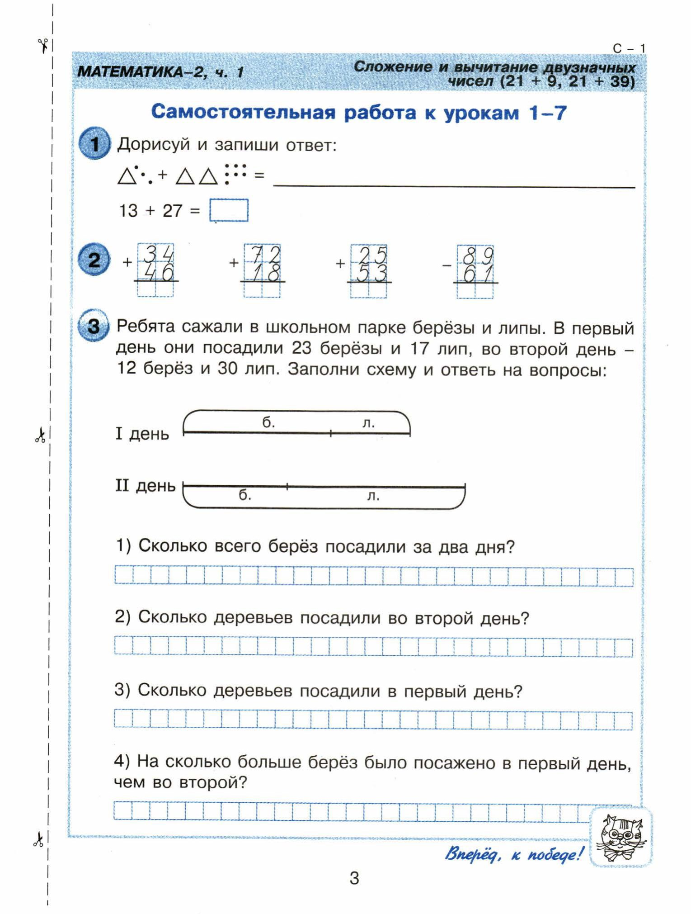
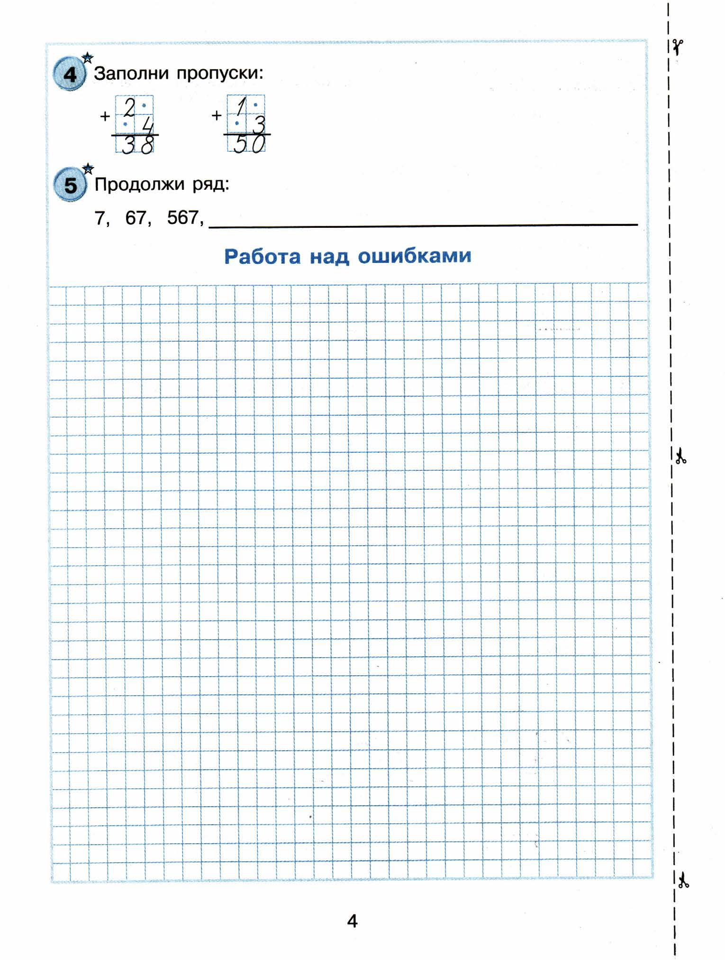
Оценочные материалы по дисциплине "Математика"

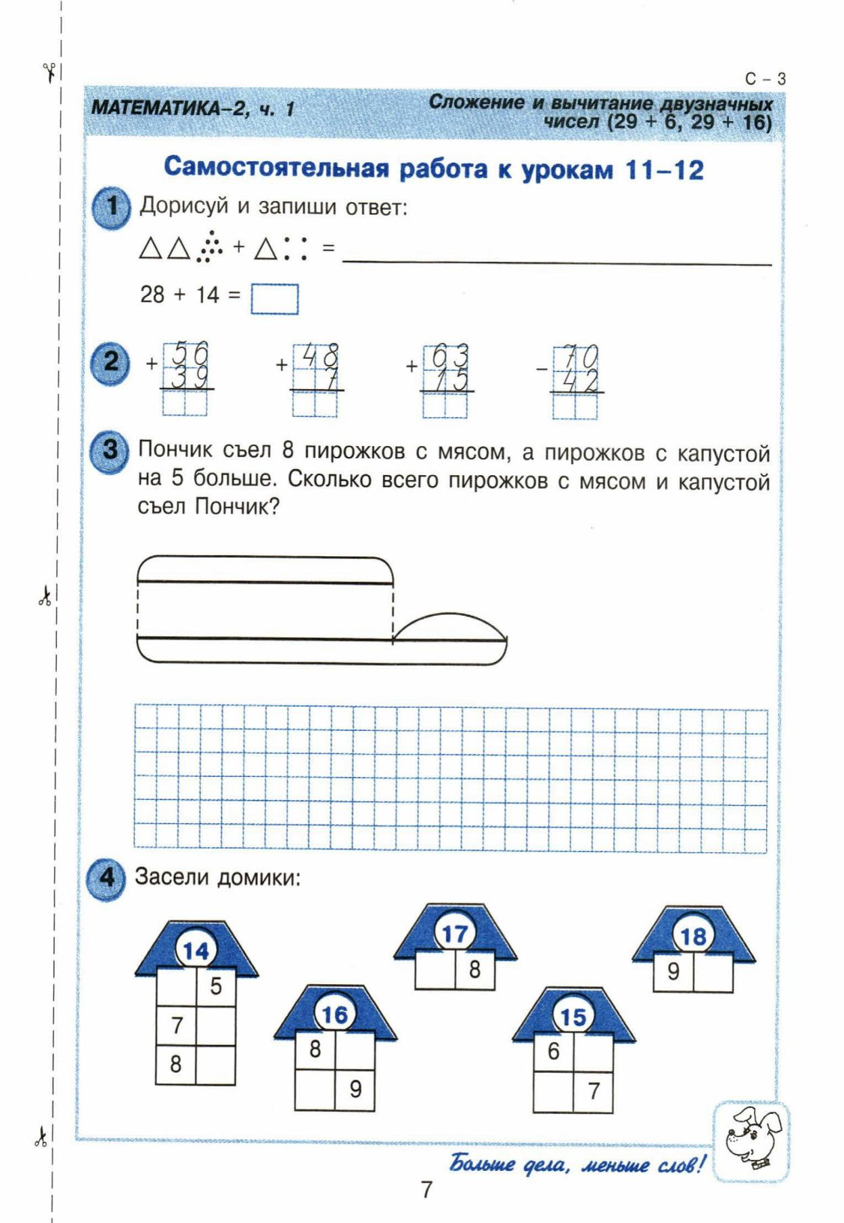
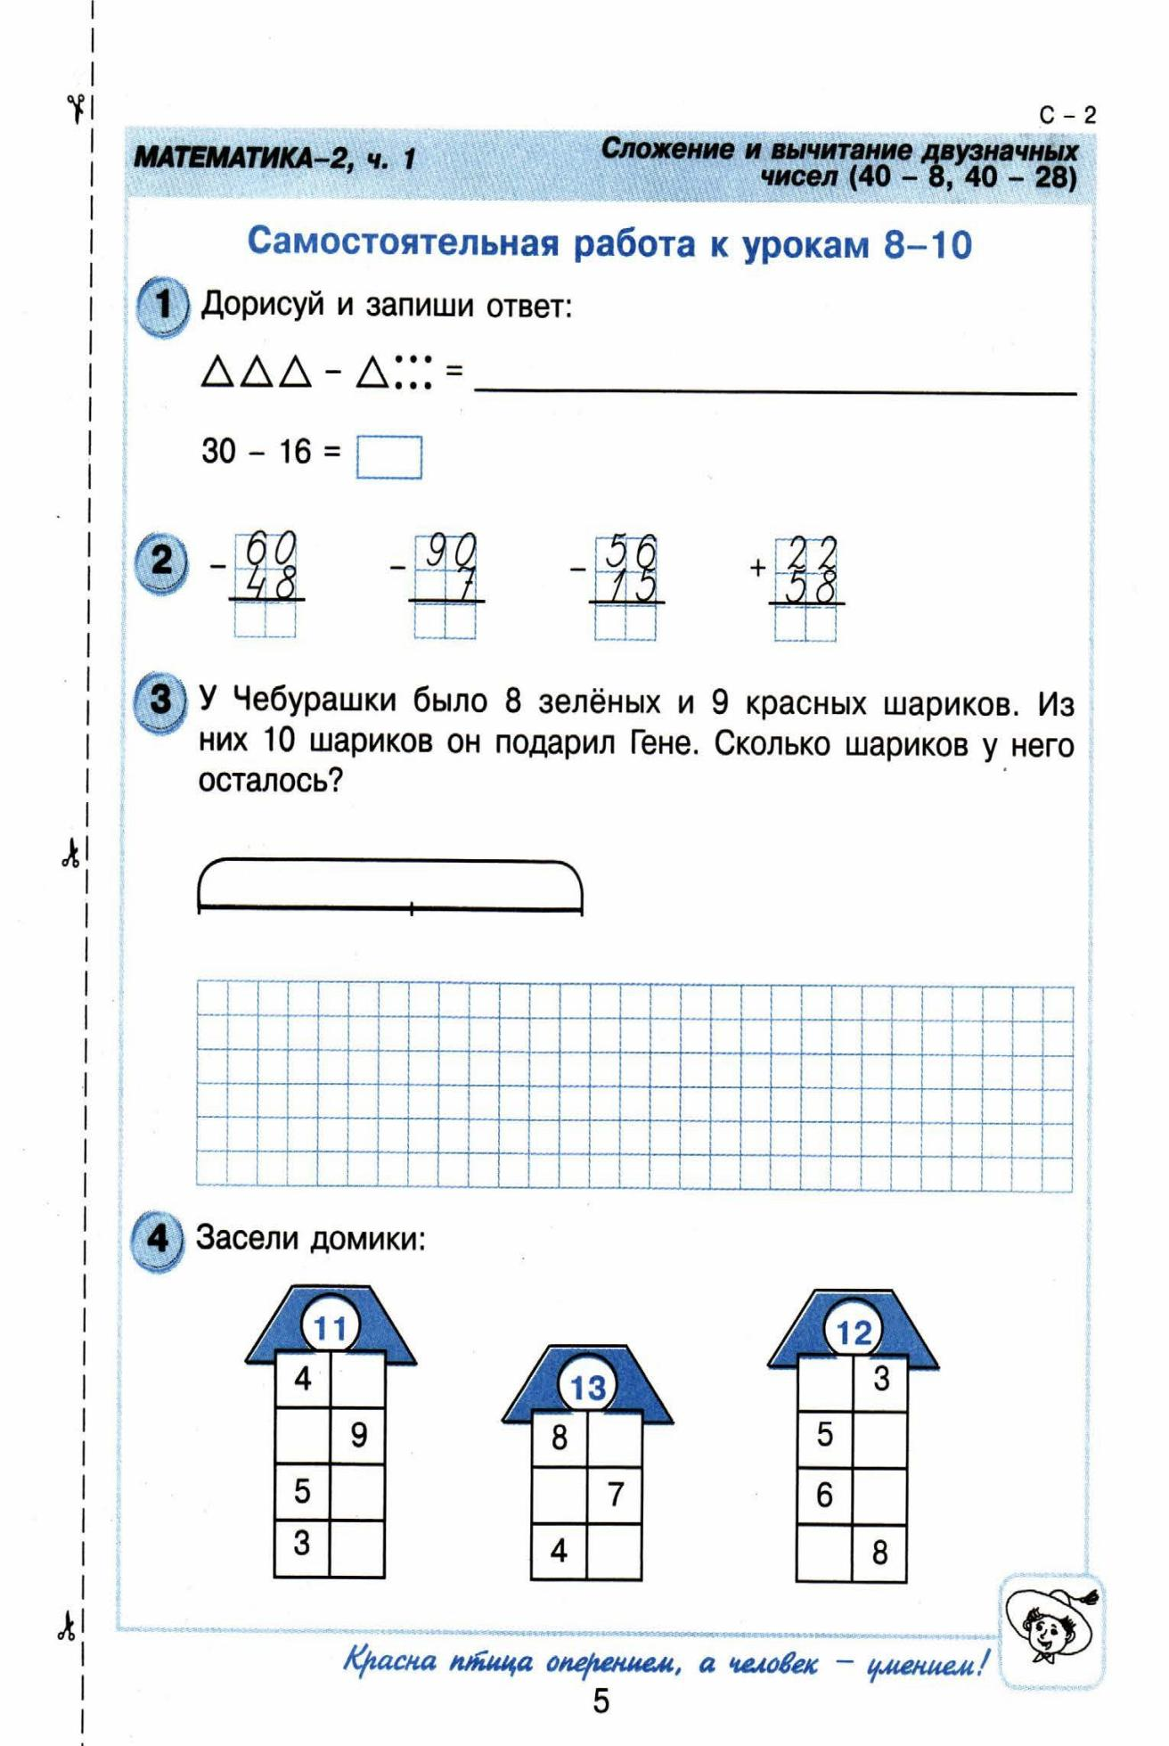

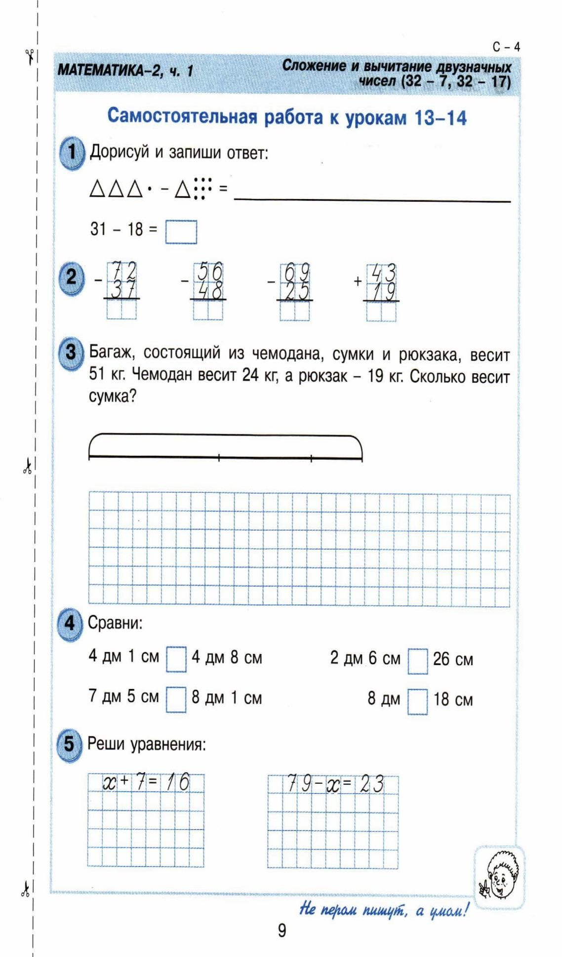

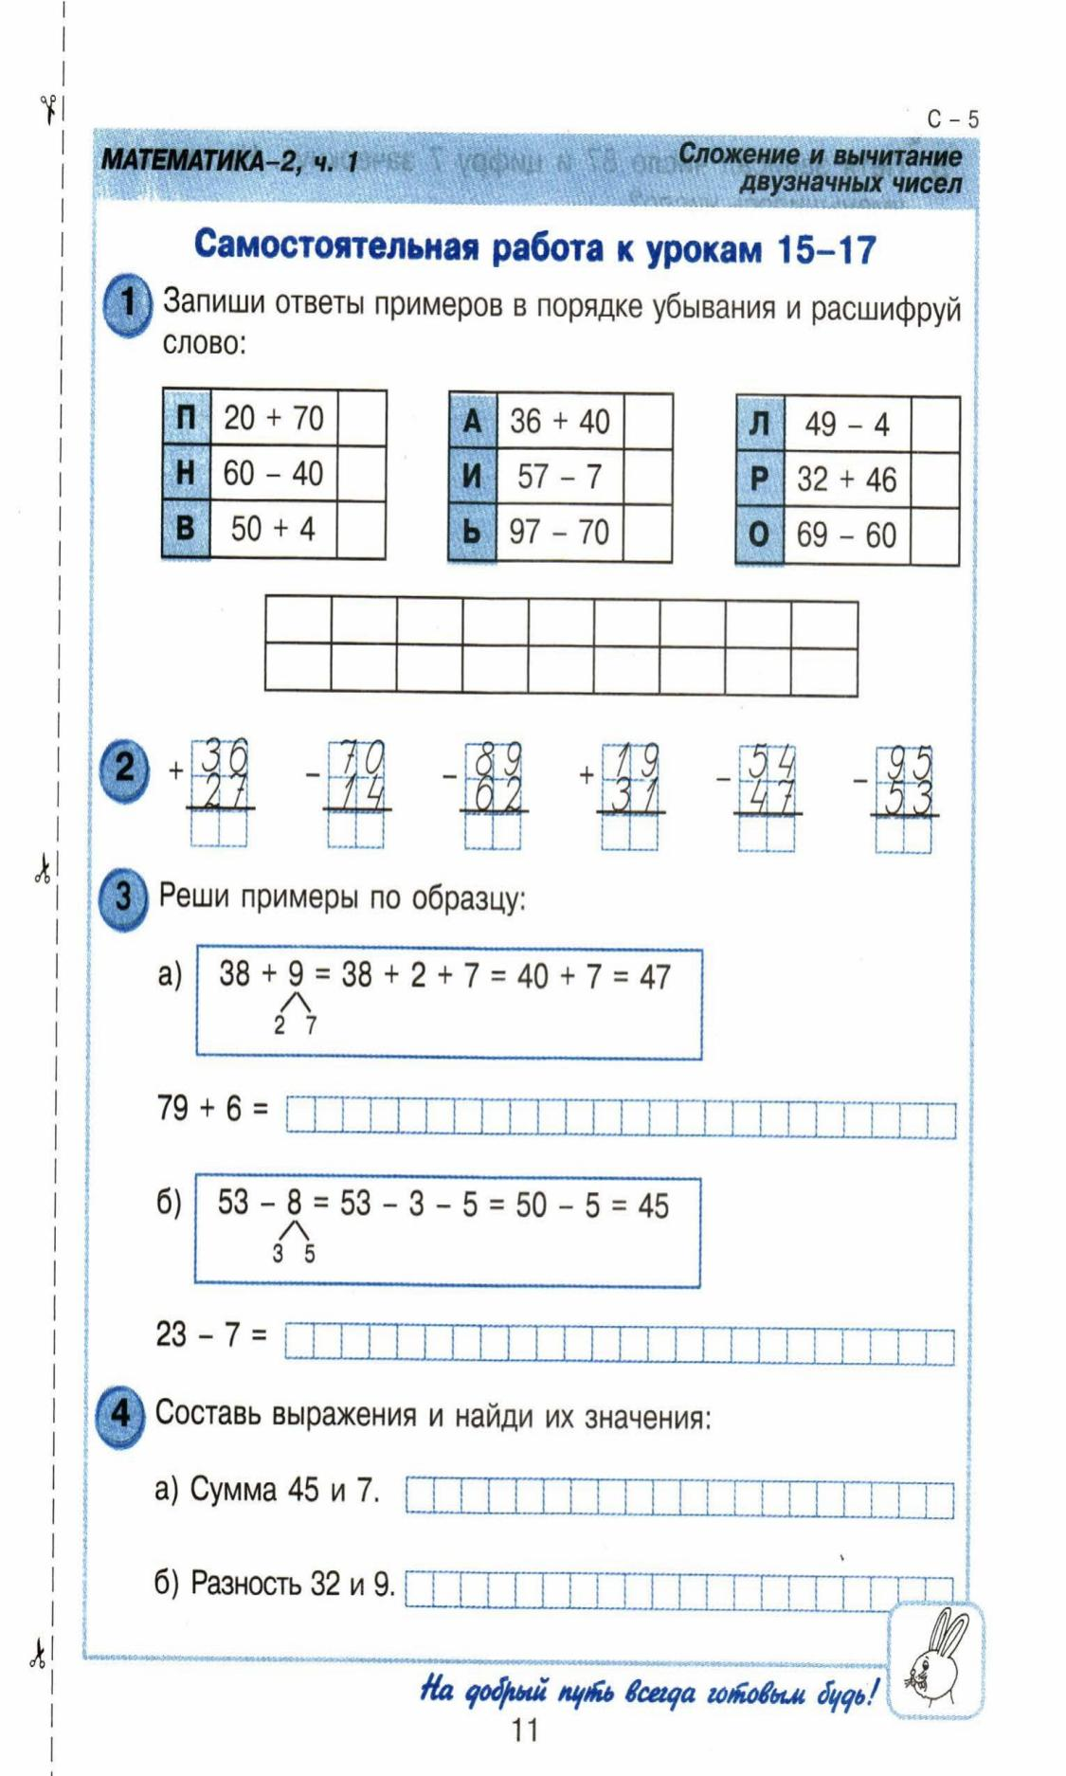

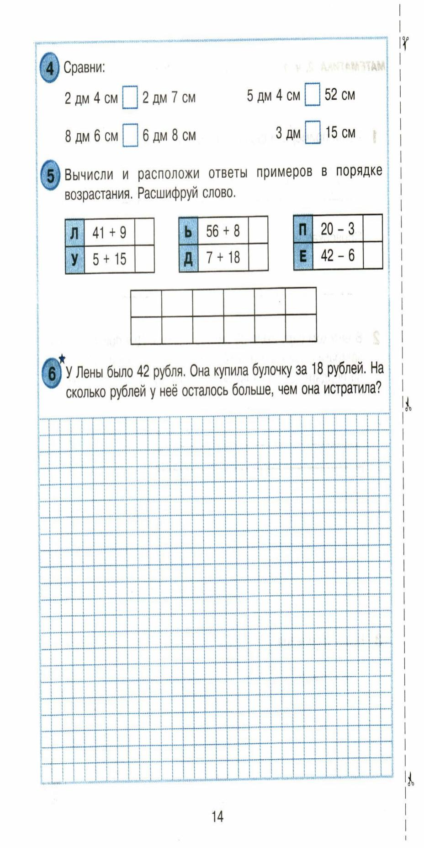
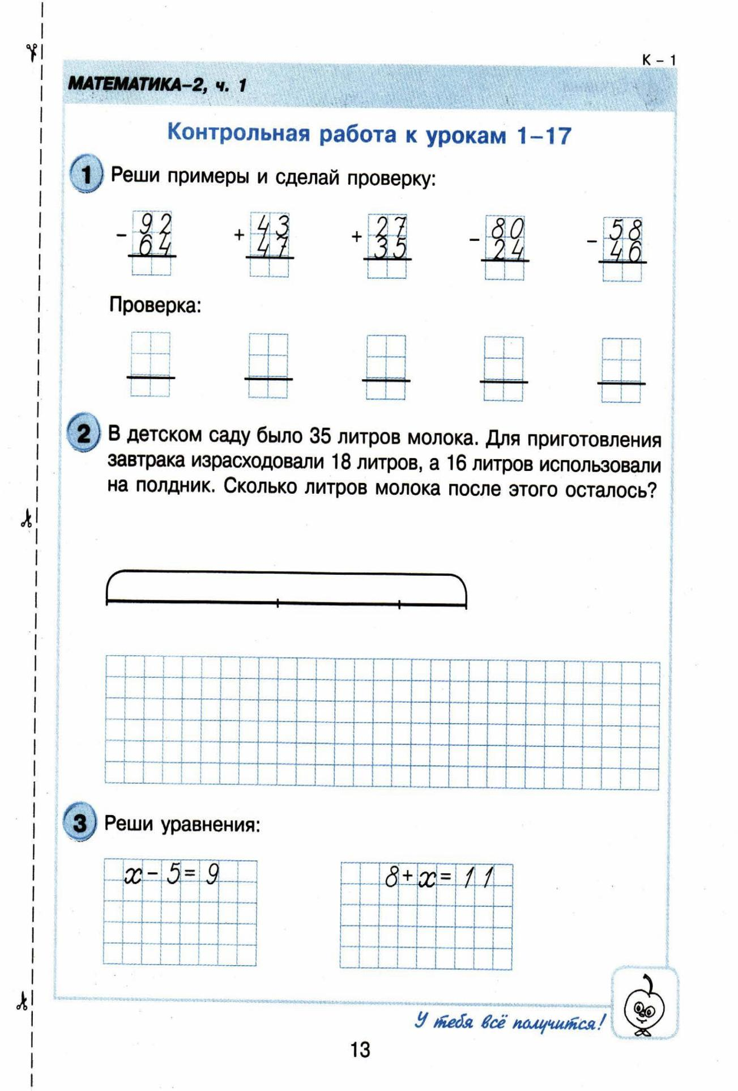

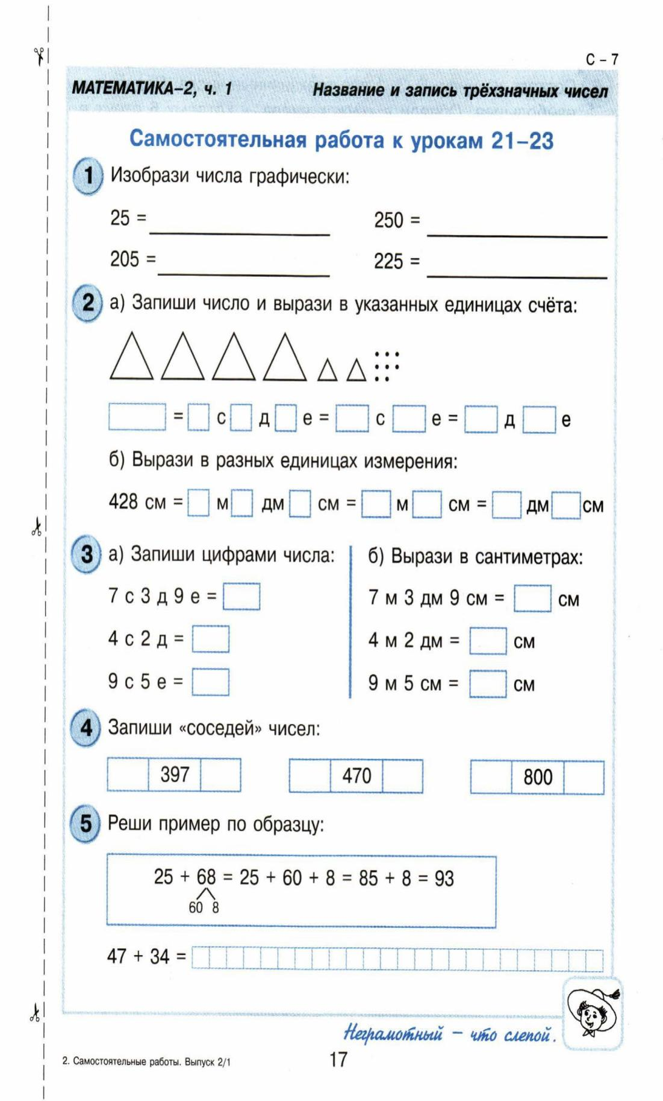

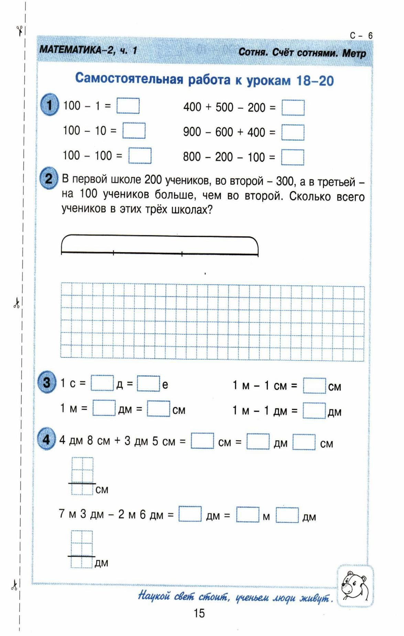

Оценочные материалы по дисциплине "Окружающий мир"

Проверочная работа № 1. Тема: «Где мы живем»
Вариант – 1.
1.Выбери правильное название нашей страны:
1. Россия
2. Российская республика
3. Российское объединение
4. Российская Федерация
2. Укажи предмет, который нельзя увидеть в городе.
1. трамвай 2. музей 3. колодец 4. светофор
3. Отметь предмет, который не относится к природе.
1. муравей 2 книга 3. озеро 4. солнце
4. Обозначь явление природы, которое можно наблюдать весной.
1. прилёт птиц 2. созревание плодов 3. ледостав 4. листопад
5. Определи, что не относится к осадкам.
1. дождь 2 снег 3. ураган 4. град
6. Назови кустарник.
1. облепиха 2. ольха 3. клён 4. крапива
7. Найди лишнее животное.
1. морж 2. щука 3. дельфин 4. тюлень
8. Подумай, для чего человек выращивает прядильные культуры
1. чтобы прокормить себя 2. чтобы прокормить животных
3. для красоты 4. чтобы делать ткани
9. Отметь, что даёт нам курица.
1. яйца 2. шерсть 3. мясо 4. перья
10. Укажи растение, которое человек выращивает на грядках.
1. пшеница 2. астра 3. лук 4 морковь
Вариант – 2.
1.Укажи столицу нашей страны:
1. Владивосток 2. Москва 3. Новгород 4. Санкт - Петербург
2. Укажи предмет, который есть только в сельском доме.
1. диван 2. холодильник 3. печка 4. компьютер
3. Отметь предмет, который не относится к природе.
1. качели 2 звёзды 3. арбуз 4. жираф
4. Обозначь явление природы, которое можно наблюдать осенью.
1. снегопады 2. ледоход 3. созревание плодов 4. распускание почек
5. Назови слово, которое не называет облачность.
1. ясно 2. пасмурно 3. жарко 4. облачно
6. Назови травянистое растение.
1. сирень 2. земляника 3. бересклет 4. можжевельник
7. Найди лишнее животное.
1. жаворонок 2. трясогузка 3. соловей 4. стрекоза
8. Подумай, для чего человек выращивает декоративные культуры.
1. чтобы прокормить себя 2. чтобы прокормить животных
3. для красоты 4. чтобы делать ткани
9. Отметь, что даёт нам коза.
1. молоко 2. сало 3. мясо 4. шерсть
10. Укажи растение, которое человек выращивает в поле.
1. рожь 2. лён 3. картофель 4. петрушка

Проверочная работа № 2. Тема: «Природа».
Вариант - 1
1.Установи соотвeтствиe.
Hеживая природа воробей
дерево
камeнь
арбуз
Живая природа снежинка
трава
луна
2. Найди группу, в которой указаны правильные признаки живых существ.
А) дышат, питаются, двигаются;
Б) растут, приносят потомство, умирают;
В) дышат, растут, общаются друг с другом.
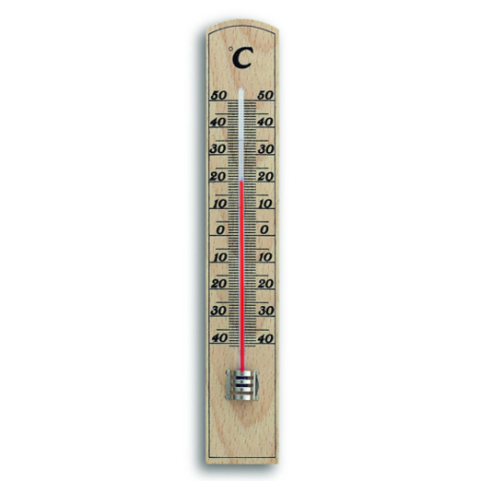
2. Закончи опрeдeлeниe: «Явлeния природы – это …»
А) снeг, дождь, град, инeй;
Б) измeнeния, происxодящиe вокруг нас;
В) всe измeнeния, происxодящиe в природe.
3. Рeбята измeряли тeмпeратуру воздуxа на улицe. Вот что
показал тeрмомeтр. Кто вeрно записал показания тeрмомeтра?
А) Катя записала показания тeрмомeтра так: 20°.
Б) Оля записала так: +20°.
В) Игорь записал так: - 20°.
4. Что нe относится к осeнним явлeниям в живой природe?
А) увяданиe трав;
Б) исчeзновeниe насeкомыx;
В) заморозки.
5. Продолжи опрeдeлeниe: «Огромный раскалённый газовый шар – это…»
А) созвeздиe; Б) звeзда; В) планeта.
6. Установи соответствие.
Строитeльныe матeриалы янтарь
известняк
рубин
пeсок
Матeриалы для украшений гранит
7. Определи свойства воздуха.
А) Не имеет цвета, не имеет запаха, невидим, прозрачен.
Б) Голубого цвета, имеет запах, видим, прозрачен.
В) Белого цвета, не имеет запаха, невидим, непрозрачен.
8. Что не является причиной загрязнения воды?
А) Водные животные; Б) Фабрики и заводы; В) Транспорт.
9. Определи, у каких растений один твёрдый, древесный ствол .
А) Травы; Б) Кустарники В) Деревья.
10. Лиственные деревья подчеркни красным карандашом, хвойные деревья зeлёным. Сосна, липа, клён, ель, кедр, берёза.
11. Установи соответствие.
Звери две ноги, два крыла, перья
Птицы четыре ноги, шерсть
Рыбы шесть ног
Насекомые плавники, чешуя
12. Какие действия человека не вредят природе?
А) Отлавливание божьих коровок; Б) Вырубка леса;
В) Использование ядохимикатов; Г) Посадка растений;
13. Какие прядильные культурные растения человек использует для получения тканей? А) Хлопок; Б) Пшеница; В) Лён; Г) Овёс.
14. Запиши названия дикиx животныx.
____________________________________________________________________________
15. Какие растения относятся к комнатным растениям?
А) Герань, фиалка, традесканция.
Б) Ирис, колокольчики, нарцисс.
В) Плющ, шиповник, кактус.
16. Найди названия аквариумных рыбок?
А) Сазан, коробок, пескарь. Б) Акула, электрический скат, пиранья.
В) Меченосец, гуппи, вуалехвост.
17. Какая порода собак помогает пасти овец, очень ласковая, любит маленьких детей, её называют шотландской овчаркой?
А) Терьер; Б) Чау – чау; В) Колли.
18. К какому врачу ты обратишься, eсли твой домашний питомeц заболeл?
А) к пeдиатру Б) к вeтeринару В) к тeрапeвту
19. Какое растение встречается в лесу, зацветает на 15 – 17 году жизни, занесено в Красную книгу? А) одуванчик Б) колокольчик В) венерин башмачок
20. Найди высказывание, которое относится к правилам друзей природы.
А) Выпавших из гнезда птенцов надо забирать домой.
Б) В лесу надо соблюдать тишину.
В) Бабочек надо ловить сачком.
Вариант - 2
1. Установи соотвeтствиe.

Hеживая природа муха
снег
гриб
берёза
Живая природа облако
собака
солнцe
2. Найди группу, в которой указаны правильные признаки живых существ.
А) растут, приносят потомство, умирают;
Б) дышат, растут, общаются друг с другом;
В) дышат, питаются, двигаются.
2. Закончи опрeдeлeниe: «Явлeния природы – это …»
А) измeнeния, происxодящиe вокруг нас;
Б) инeй, дождь, снeг, град;
В) всe измeнeния, происxодящиe в природe.
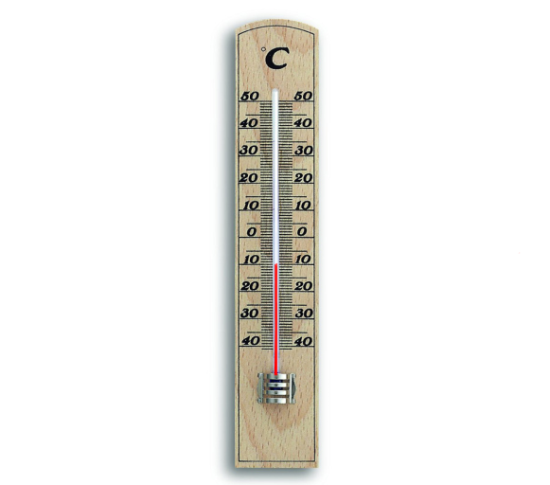
3. Рeбята измeряли тeмпeратуру воздуxа на улицe. Вот что показал тeрмомeтр.
Кто вeрно записал показания тeрмомeтра?

А) Соня записала показания тeрмомeтра так: 10°.
Б) Рая записала так: +10°.
В) Вова записал так: - 10°.

4. Что нe относится к осeнним явлeниям в нeживой природe?
А) заморозки; Б) отлёт пeрeлётныx птиц; В) инeй.
5. Как называeтся группа звёзд на опрeдeлённом участкe нeба?
А) созвeздиe; Б) звeзда; В) планeта.
6. Установи соответствие.
Строитeльныe матeриалы жемчуг
глина
мрамор
известняк
Матeриалы для украшений бирюза
7. Что воздух не загрязняет?
А) Костёр; Б) Растения; В) Отходы промышленного производства.
8. Как сберечь воду?
А) Не чистить зубы Б) Не мыть посуду В) Закрывать кран Г) Не купаться
9. Определи, у каких растений один или несколько сочных, мягких, стеблей.
А) Травы; Б) Кустарники; В) Деревья.
10. Лиственные деревья подчеркни красным карандашом, хвойные деревья зeлёным. Листвeнница, осина, клён, ель, кедр, дуб.
11. Установи соответствие.
Насекомые плавники, чешуя
Птицы четыре ноги, шерсть
Звери две ноги, два крыла, перья
Рыбы шесть ног
12. Какое утверждение верное:
А) Лягушек надо уничтожать. Б) Ящериц надо отлавливать.
В) Нельзя брать домой детёнышей диких животных.
13. Какие зeрновыe культурные растения выращиваeт человек?
А) Хлопок; Б) Пшеница; В) Лён; Г) Овёс.
14. Запиши названия домашниx животныx.
___________________________________________________________________________
15. Какие растения относятся к комнатным растениям?
А) Плющ, шиповник, кактус Б) Герань, фиалка, традесканция.
В) Ирис, колокольчики, нарцисс.
16. Подчеркни одной чертой названия животных, которых можно содержать в живом уголке?
Слон, аквариумные рыбки, верблюд, хомячки, обезьяны, черепаха, змея, морские свинки.
17. Какая порода собак хорошо плавает, ныряет, её называют водолазом, учат спасать людей? А) Русская борзая; Б) Ньюфаундленд; В) Спаниель.
18. К какому врачу ты обратишься, eсли твой домашний питомeц заболeл?
А) к пeдиатру Б) к вeтeринару В) к тeрапeвту
19. Найди насекомое, которое занесено в Красную книгу.
А) стрекоза Б) божья коровка В) дровосек реликтовый
20. Найди высказывание, которое относится к правилам друзей природы.
А) Выпавших из гнезда птенцов надо забирать домой.
Б) В лесу надо соблюдать тишину.
В) Бабочек надо ловить сачком.
Проверочная работа № 3. Тема: «Жизнь города и села»
Вариант - 1

1.Допишите составные части экономики:
Экономика – это сельское хозяйство, промышленность, ________________, транспорт, _______________.
2.Обведи продукцию промышленности:
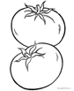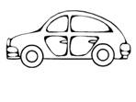
3.Подчеркни названия тех изделий, которые раньше были полезными ископаемыми:
льняное полотенце, золотое украшение, стекло, хлопчатобумажная рубашка, глиняный кувшин, книга, железная сковорода, строительный кирпич.
4.Заполни пропуск в схеме:
шерсть _____________ шерстяная ткань шерстяная одежда
5.Приведи в пример названия трёх учреждений образования: __________________________________________________________________________________________________________________________________________________________
6 Отгадай загадки о профессиях и напиши отгадки:
Летают пальцы птицами –
Поток струится ситцевый.
Летают пальцы пчёлками –
Поток струится шёлковый. ________________

Сейчас, дружок, вопрос такой:
Скажи, как называют
Рабочего, что под землёй
Нам уголь добывает.____________________

7.Подчеркни в списке НЕ зимние явления природы:
Листопад, гроза, снегопад, дождь, метель, мороз, оттепель, гололедица, туман, иней, цветение яблонь, вьюга.

8.О каком животном идёт речь, напиши.
Этот зверь – сильный и умный хищник. Его добычей становятся не только зайцы, но и крупные звери – кабан, лось. Обычно они охотятся небольшими стаями, долго и упорно преследуя свою добычу. Правда по глубокому, рыхлому снегу им трудно бегать, и поэтому они часто остаются голодными.
__________________________
Вариант - 2

1.Что такое экономика? Экономика – это…
А) промышленность; б) хозяйство: в) деньги
2. Обведите продукцию сельского хозяйства:
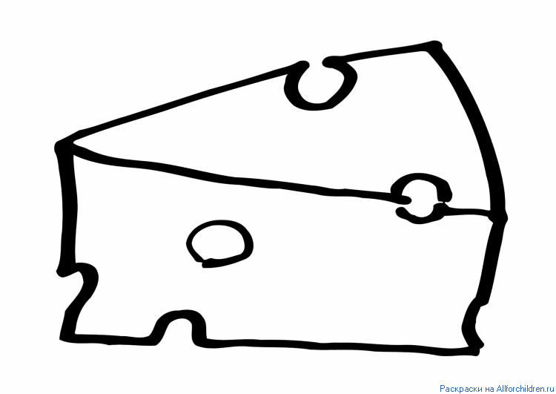
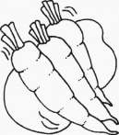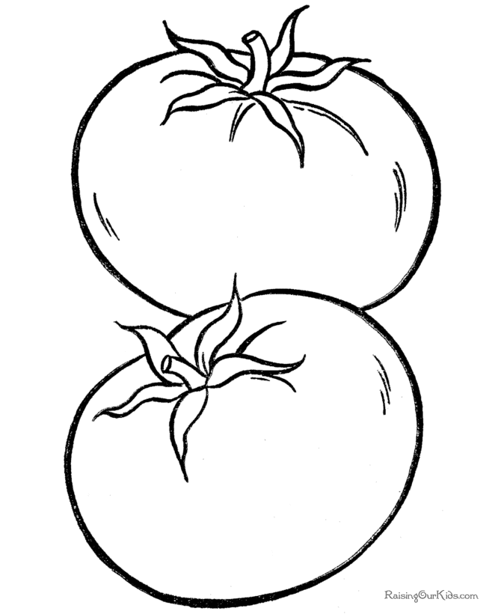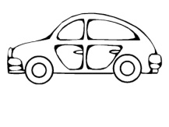
3.Подчеркни названия тех изделий, которые раньше были растениями:
льняное полотенце, золотое украшение, стекло, хлопчатобумажная рубашка, глиняный кувшин, книга, железная сковорода, строительный кирпич.
4.Заполни пропуск в схеме:
дерево древесина ____________ книга
5. Приведи в пример названия трёх учреждений культуры: __________________________________________________________________________________________________________________________________________________________
6.Отгадай загадки о профессиях и напиши отгадки:
У этой волшебницы,
Этой художницы,
Не кисти и краски,
А гребень и ножницы.________________

Спрятан здесь вопрос такой:
Доктор с ниткой и иглой
Как зовётся? Вспоминай
И быстрей ответ давай.________________

7.Подчеркни в списке зимние явления природы:
Листопад, гроза, снегопад, дождь, метель, мороз, оттепель, гололедица, туман, иней, цветение яблонь, вьюга.

8.О каком животном идёт речь, напиши.
Этому животному легче всего прокормиться в зимнем лесу. Пищу он добывает в основном из-под снега. Выкапывает орехи, жёлуди, зелёную травку. Если при этом попадутся мышь, полёвка, какие – нибудь насекомые, он и их съест. Кормится он днём, а ночью отдыхает.

Оценочные материалы по дисциплине "Английский язык"
